ANALISIS SALURAN DAN MARJIN PEMASARAN KELAPA DALAM DI DESA BOHABAK II KECAMATAN BOLANGITANG TIMUR KABUPATEN BOLAANG MONGONDOW UTARA

OLEH
MOHAMMAD SAHABUDDIN
P2215043
SKRIPSI

PROGRAM STUDI AGRIBISNIS
FAKULTAS PERTANIAN
UNIVERSITAS ICHSAN GORONTALO
GORONTALO
2020

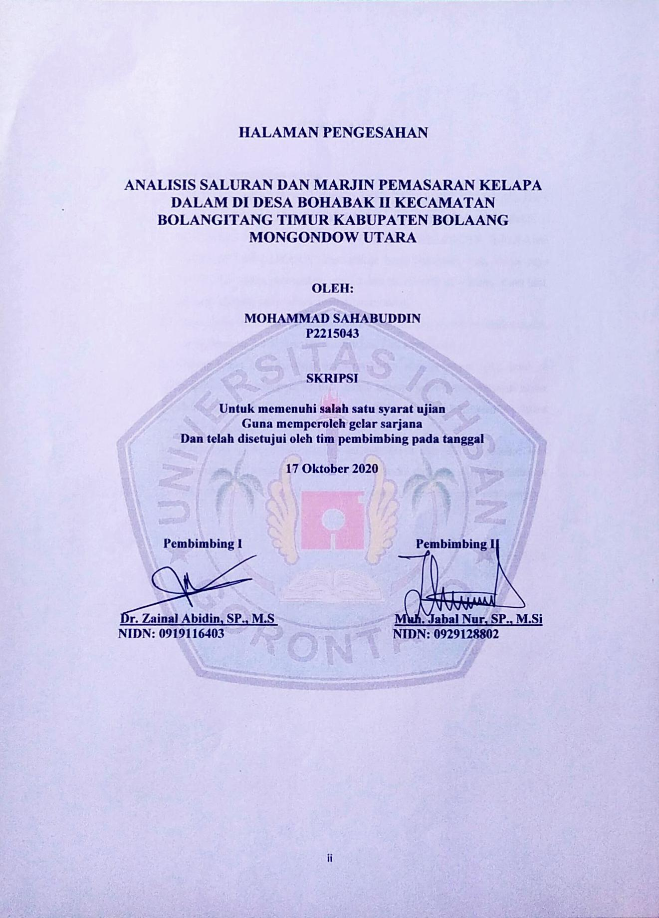

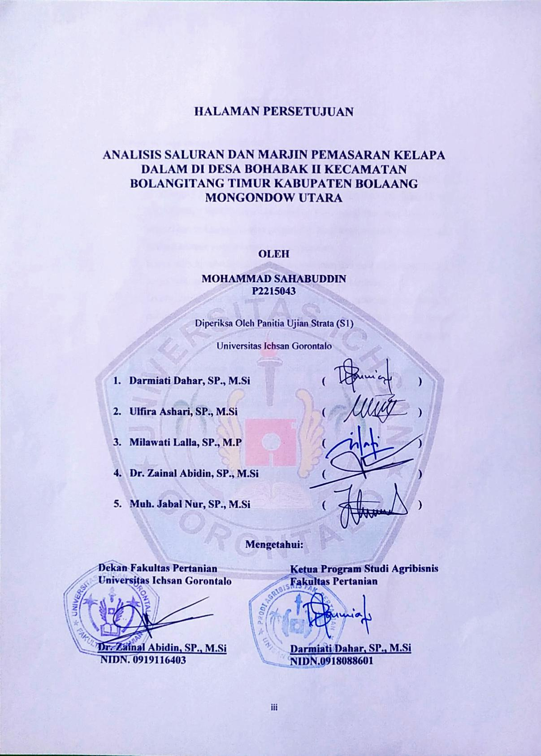

MOTTO
Orang tuaku adalah semangatku

PERSEMBAHAN
Tiada yang maha pengasih lagi maha penyayang selain engkau ya Allah.. Syukur Alhamdullilah berkat rahmat dan karunia-mu ya Allah, saya bisa menyelesaikan skripsi ini.

Aku persembahkan skripsi ini dengan ucapan terima kasih.
Kepada :
- Orang tuaku tercinta ayah (Alm SAHABUDIN) mafkanlah anakmu karena keberhasilan ini tanpa adanya ayah disampingku. Ayah yang menjadi penyemangat, motivasi dan inspirasi walaupun kini engkau telah tiada, engkau adalah ayah terbaik buatku dan ibu tercinta (MASNA MAIDA) yang telah sabar menghadapi segala sikap. Terima kasih atas cinta dan kasih sayang yang sangat tulus selama ini ibu dan kebaikan disetiap sujudnya.
- Adiku tercinta (Farida Sahabuddin dan Rafiga Sahabuddin) yang saling mengerti dan pengertian. Hidup menjadi motivasi dan menyayangi.
- Terima kasih yang tidak terhingga buat dosen-dosenku yang telah memberikan ilmunya dan terutama kepada kedua pembimbing yang tak perna lelah dan sabar memberikan bimbingan dan arahan kepadaku sampai selesai skripsi ini.
- Orang yang selalu menemani dan memberikan support atas impianku.
- Teman-temanku yang selalu setia telah membantu dalam penulisan dan mencari referensi sampai selesai.

Almamaterku tercinta
Fakultas Pertanian
Universitas Ichsan Gorontalo
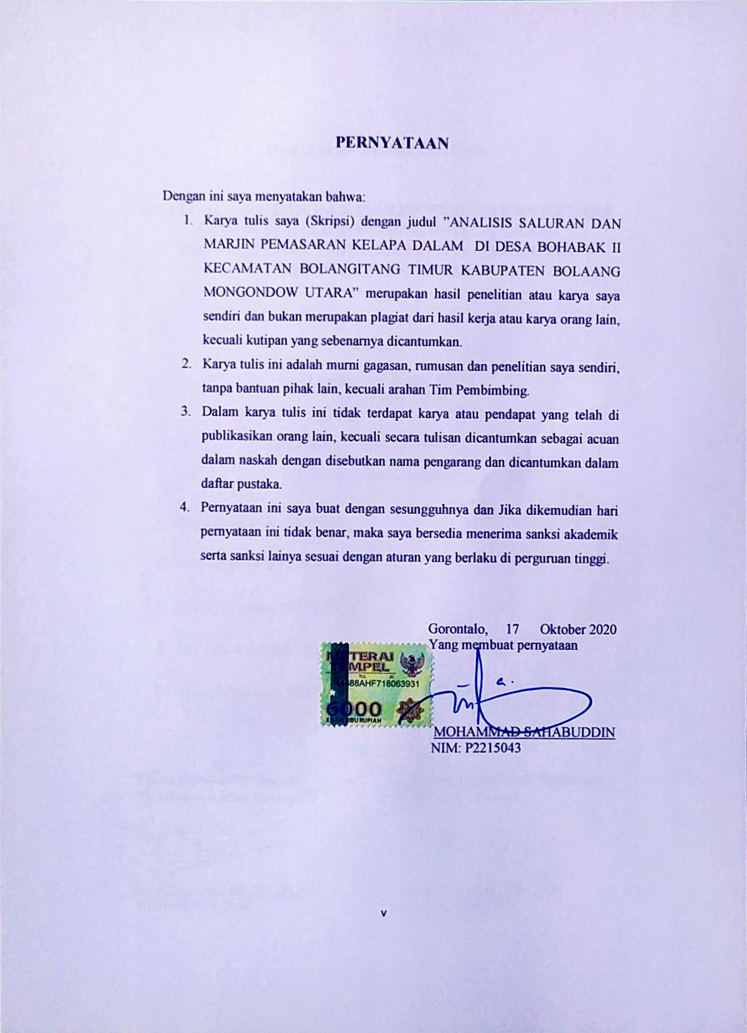
ABSTRAK
MOHAMMAD SAHABUDDIN P2215043 Analisis Saluran Dan Marjin Pemasaran Kelapa Dalam Di Desa Bohabak II Kecamatan Bolangitang Timur Kabupaten Bolaang Mongondow Utara. Di bawah bimbingan Zainal Abidin dan Muh. Jabal Nur.
Sulawesi Utara merupakan daerah sentra produksi kelapa ke tiga di Indonesia setelah Provinsi Jawa timur dan Riau. Luas lahan tanaman perkebunan kelapa di Sulawesi Utara sebesar 275.656 ha. Penelitian ini bertujuan mengetahui saluran pemasaran, marjin pemasaran, dan Farmer’s Share di Desa Bohabak II Kecamatan Bolangitang Timur Kabupaten Bolaang Mongondow utara.
Metode penelitian yang digunakan adalah deskiptif. Data yang diambil berupa data primer dan sekunder dengan teknik wawancara, pengamatan dan dokumentasi. Metode pengambilan sampel secara sampling jenuh atau sensus. Jumlah petani kelapa 34 orang sehingga semua populasi di ambil sebagai sampel dan pedagang pengumpul desa berjumlah 2 orang. Hasil penelitian menyimpulkan bahwa saluran pemasaran di Desa Bohabak II terdapat 2 saluran pemasaran. Saluran pemasaran1 termasuk saluran langsung tanpa ada perantara sedangkaan saluran pemasaran 2 saluran tidak langsung karena mempunyai perantara. Saluran 1 tidak memiliki marjin dan Farmer’s share 100%. Dilihat dari faktor yang mendasari yaitu biaya produksi rendah, keuntungan sangat besar 1.167, pemasaranya langsung tanpa perantara, sehingga saluran ini efisien. Sedangkan saluran pemasaran 2 memiliki marjin rata-rata 875 dan farmer′s share rata-rata 47%, saluran ini tidak efisien karena memiliki farmer′s share kurang dari 50%.

Kata kunci: Kelapa, Saluran Pemasaran, Marjin, Farmer’s share.

KATA PENGANTAR
Alhamdulillah, puji dan syukur kehadirat Allah SWT, karena dengan Rahmat dan Hidayah yang dilimpahkan oleh-Nya. Penulis juga menyampaikan Shalawat dan Salam kepada Nabi Muhammad SAW yang telah memberikan tauladan bagi kita semua, sehingga penulis dapat menyelesaikan skripsiyang berjudul “Analisis Saluran dan Margin Pemasaran Kelapa Dalam Di Desa Bohabak II Kecamatan Bolangitang Timur Kabupaten Bolaang Mongondow Utara” sebagai syarat untuk mendapatkan gelar sarjana peratnian pada Program Studi Agribisnis Fakultas Pertanian, Universitas Ichsan Gorontalo.
Penulis menyadari bahwa skripsi ini belum sempurna, maka dari itu segala masukan yang berupa kritikan maupun saran yang sifatnya membangun, senantiasa penulis harapkan guna memperbaiki skripsi ini.
Terima kasih yang sebesar-besarnya juga penulis haturkan kepada semua pihak yang telah memberikan bantuan serta bimbingan dalam penyelesaian skripsi ini, kepada :
- Kedua orang tua Ibu Masna Maida dan Ayah (Alm) Sahabudin, serta adik-adik yang tak henti-hentinya memberikan semangat, motivasi juga bantuan.
- Bapak Muhammad Ichsan Gaffar, SE., M.Ak. selaku Ketua Yayasan Pengembangan IPTEK (YPIPT) Ichsan Gorontalo.
- Bapak Dr. Abdul Gaffar La Tjokke, M.Si selaku Rektor Universitas Ichsan Gorontalo.
- Bapak Dr. Zainal Abidin, S.P., M.Si selaku Dekan Fakultas Pertanian, sekaligus Pembimbing I yang senantiasa memberikan bimbingan kepada penulis dalam penyelesaian skripsi ini.
- Ibu Darmiati Dahar, S.P., M.Si selaku Ketua Program Studi Agribisnis.
- Bapak Muh. Jabal Nur, S.P., M.Si selaku Pembimbing II yang juga telah memberikan arahan dalam penyelesaian skripsi ini.
- Seluruh Dosen Agribisnis Fakultas Pertanian Universitas Ichsan Gorontalo yang telah membimbing dan mendidik penulis selama satu studi di kampus.
- Teman-teman yang selalu setia telah membantu penulis mencari referensi, dan rekan-rekan Agribisnis angkatan 2015 yang senantiasa saling mendukung juga membantu dari awal perkuliahan hingga saat ini.
Demikian penulis berharap semoga semua bantuan bimbingan dan arahan yang diberikan akan bermanfaat, khususnya kepada penulis.

Gorontalo, 17 Oktober 2020
Penulis

Penulis

DAFTAR ISI
HALAMAN SAMPUL i
LEMBAR PENGASAHAN ii
LEMBAR PERSETUJUAN iii
MOTTO DAN PERSEMBAHAN iv
PERNYATAAN KEASLIAN v
ABSTRAK vi
KATA PENGANTAR vii
DAFTAR ISI ix
DAFTAR GAMBAR xii
DAFTAR TABEL xiii
DAFTAR LAMPIRAN xiv
BAB I PENDAHULUAN 1

  - Latar Belakang 1
  - Rumusan Masalah 3
  - Tujuan Penelitian 3
  - Manfaat Penelitian 3
  - Ruang Lingkup 4
BAB II TINJAUAN PUSTAKA 5
2.1 Tanaman Kelapa 5
2.2 Saluran Pemasaran 5
2.3 Lembaga Pemasaran 7
2.4 Marjin Pemasaran 8
2.5 Farmer’s share 9
2.6 Tinjauan Penelitian Terdahulu 10
2.7 Kerangka Pikir 12
2.8 Hipotesis 13
BAB III METODE PENELITIAN 14
3.1 Waktu dan Tempat Penelitian 14
3.2 Jenis Sumber Data 14
  - Populasi dan Sampel 15
    - Populasi 15
    - Sampel 15
3.4 Teknik Pengumpulan Data 15
3.5 Metode Analisis Data 16
a. Analisis Marjin Pemasaran 16
b. Analisis Farmer’s Share 17
  - Definisi Operasional 18
BAB IV KEADAAN UMUM LOKASI PENELITIAN 19
  - Letak Geografis Desa Bohabak II 19
  - Batas Desa 19
  - Penggunaan Lahan 19
  - Keadaan Penduduk 20
BAB V HASIL DAN PEMBAHASAN 23
  - Karakteristik Responden 23
5.1.1 Karakteristik Responden Berdasarkan Usia 23
5.1.2 Karakteristik Responden Berdasarkan Pendidikan 24
5.1.3 Karakteristik Responden Berdasarkan Tanggungan Keluarga 25
5.1.4 Karakteristik Responden Berdasarkan Pengalaman 26
5.1.5 Karakteristik Responden Berdasarkan Luas Lahan 27
5.1.6 Identitas Pedagang Pengumpul 28
5.2 Saluran Pemasaran 28
5.3 Marjin Pemasaran 31
5.4 Farmer′s Share 33
BAB VI KESIMPULAN DAN SARAN 34
  - Kesimpulan 34
  - Saran 34
DAFTAR PUSTAKA 36
LAMPIRAN
RIWAYAT HIDUP

DAFTAR GAMBAR

No Teks Halaman

- Pola Umum Saluran Pemasaran di Indonesia 7
- Kerangka Pikir Penelitian Analisis Saluran Pemasaran dan Marjin Pemasaran Di Desa Bohabak II 13
- Saluran Pemasaran Kelapa Dalam Di Desa Bohabak II 30

DAFTAR TABEL
No Teks Halaman

- Jumlah Penduduk Berdasarkan Usia di Desa Bohabak II 21
- Penduduk Berdasarkan Pendidikan di Desa Bohabak II 21
- Karakteristik Responden Berdasarkan Usia 23
- Karakteristik Responden Berdasarkan Pendidikan 24
- Karakteristik Responden Berdasarkan Tanggungan Keluarga 25
- Karakteristik Responden Berdasarkan Pengalaman 26
- Karakteristik Responden Berdasarkan Luas Lahan 27
- Rata-rata marjin pemasaran pada saluran 1 di Desa Bohabak II 31
- Rata-rata marjin pemasaran pada saluran 2 di Desa Bohabak II 32
- Rata-rata Farmers share pada saluran 1 dan 2 di Desa Bohabak II 33

DAFTAR LAMPIRAN
No Teks Halaman

- Lampiran 1. Kuisioner Untuk Petani 38
- Lampiran 2. Kuisioner Untuk Pedagang Pengumpul 41
- Lampiran 3. Identitas Responden 44
A. Identitas Petani 44
B. Identitas Pedagang Pengumpul 44
- Lampiran 4. Identitas Responden Berdasarkan Saluran 45
- Lampiran 5. Biaya Produksi Berdasarkan Saluran 46
A. Biaya Produksi Saluran 1 46
B. Biaya Produksi Saluran 2 47
- Lampiran 6. Rata-rata Marjin Pemasaran Dan Farmer′s Share Berdasarkan Saluran 1 dan 2 48
- Lampiran 7. Dokumetasi Penelitian 49
- Riwayat Hidup 51

BAB I

PENDAHULUAN
  - Latar Belakang
Tanaman kelapa merupakan tanaman tropis yang terdapat di negara-negara Asia Pasifik yang iklimnya panas dan lembab, di samping kelapa merupakan mata pencaharian jutaan petani dan memberikan devisa bagi negara. Kelapa merupakan komoditi social yang mampu menopang kehidupan puluhan juta keluarga, dan banyak dibudidayakan oleh jutaan petani (Suhardiyono, 1995). Tanaman kelapa (Cocos nucifera L) tumbuh di semua jenis tanah. Ini terbukti adanya tanaman kelapa yang tumbuh di tanah pekarangan, pertanaman, tempat rekreasi, di pematang sawah dan di kebun bercampur baur dengan macam tanaman lain serta kelapa dapat juga tumbuh di sungai Suhardiman dalam Rahmadani Eldiyus (2013).
Indonesia adalah salah satu produsen kelapa terbesar di dunia dengan luas lahan kelapa sekitar 3,85 juta ha dan produksi sekitar 16,498 miliar butir kelapa. Indonesia juga menghasilkan 3,3 juta ton kopra Palunkun dalam Pohan (2011). Tanaman kelapa atau bisa di sebut Cocos nucifera L yang berperan penting dalam perekonomian Indonesia sebagai salah satu komoditi strategis karena perannya sangat besar sebagai sumber pendapatan maupun sumber bahan baku industri. Data Direktorat Jenderal Perkebunan luas tanaman kelapa di Indonesia mencapai 3.728.600 ha, sekitar 92,40% (Patty, 2011) dan terjadi penurunan luas lahan perkebunan kelapa secara nasional yaitu hanya 3.544.393 ha (Ditjen Perkebuan Indoesia, 2017).
Sulawesi Utara merupakan daerah sentra produksi kelapa ke tiga di Indonesia setelah Provinsi Jawa timur dan Riau. Luas lahan tanaman perkebunan kelapa di Sulawesi Utara sebesar 275.656 ha dengan produksi buah kelapa sebesar 265.637 ton (SPI, 2017). Sementara luas lahan tanaman perkebunan kelapa di Kabupaten Bolaang Mongondow Utara sebesar 15.526 ha dengan produksi sebesar 14.635 ton, (SPI, 2017). Untuk Kecamatan Bolangitang Timur, khususnya Desa Bohabak II merupakan salah satu desa penghasil kelapa diantara 19 desa yang ada dikecamatan tersebut.
Urgensi dalam usaha budidaya perkebunan kelapa adalah untuk meningkatkan pendapatan petani. Untuk menilai berapa besar pendapatan petani tergantung dari jumlah produksi dan banyaknya yang dipasarkan pada tingkat konsumen. Pemasaran produksi kelapa pada awal tahun 2017 kelapa dalam khususnya produk turunan yaitu kopra mengalami penurunan harga, sehinga banyak petani mengalami kurangnya pendapatan harga produksi produk turunan yaitu kopra. Turunya harga kopra akibat banyak persaingan minyak goreng ditingkat Nasional dan Internasional. Persaingan minyak goreng yang mengakibatkan turunya kopra ini di akibatkan timbulnya minyak goren dari produk-produk lain seperti minyak kelapa sawit, minyak jagung dan minyak kedelai. Adanya produk lain selain minyak kelapa mengakibatkan permintaan pasar dunia terhadap minyak kelapa mengalami penurunan drastis.
Persaingan minyak goreng mengakibatkan turunya harga produk turunan kelapa yaitu kopra, Sehingga dampaknya berpengaruh terhadap petani kelapa yang mengarah pada harga kelapa ikut turun. Permasalahan di atas mengakibatkan petani kelapa mengambil langkah pemsaran produk kelapa dengan menjual biji atau perbuah.
Berdasarkan latar belakang tersebut dan permasalahanya, maka peneliti melakukan penelitian Analisis saluran, marjin pemasaran dan Farmer’s Share kelapa dalam, khususnya di Desa Bohabak II Kecamatan Bolaangitang Kabupaten Bolaang Mongondow Utara.
  - Rumusan Masalah
Rumusan masalah dalam penelitian ini adalah sebagai berikut:
- Berapa saluran pemasaran yang terdapat di Desa Bohabak II?
- Berapa besar marjin dalam saluran pemasaran kelapa di Desa Bohabak II?
- Berapa persentase Farmer’s Share kelapa di Desa Bohabak II?
  - Tujuan Penelitian
Tujuan penelitian yang akan dicapai adalah sebagai berikut:
- Mengidentifikasi saluran pemasaran kelapa yang terdapat di Desa Bohabak II.
- Menganalisis dan menghitung marjin pemasaran kelapa di Desa Bohabak II.
- Menghitung presentase Farmer’s Share kelapa di Desa Bohabak II.
1.4 Manfaat Penelitian
Manfaat penelitian yang diperoleh ada dua yaitu, manfaat secara teoritis dan manfaat secara praktis.
- Manfaat Teotitis
  - Sebagai referensi penelitian mengenai potensi kelapa dan pemasaranya di Desa Bohabak II Kecamatan Bolangitang Timur Kabupaten Bolaang Mongondow Utara.
  - Sebagai acuan penelitian untuk mengetahui masalah-masalah yang dihadapi oleh petani dan lembaga-lembaga pemasaran yang terlibat di dalamnya.
- Manfaat Praktisi
  - Membantu pemerintah dalam proses peran serta dalam pengembangan dan peningkatan pendapatan petani kelapa.
  - Memberikan rekomendasi terhadap instansi-instansi terkait peran serta dalam pengembangan dan peningkatan produksi kelapa serta pemasarannya, khususnya di Kecamatan Bolaangitang Timur Kabupaten Bolaang Mongondow Utara.
  - Ruang Lingkup
Menjelaskan permasalahan yang akan di bahas agar tidak terjadi pembahasan lebih luas dan menyimpang, sehingga dibuat suatu batasan penelitian. Ruang lingkup permasalahan yang akan di bahas dalam penulisan karya ilmiah /penelitian. Adapun ruang lingkup yang di bahas dalam penelitian:
- Objek penelitian mengenai produksi kelapa, harga kelapa dan biaya pemasaran kelapa dalam.
- Subjek penelitian yaitu petani dan pedagang yang terlibat dalam pemasaran/ lembaga pemasaran.
- Menganalisis saluran pemasaran, menghitung marjin dan Farmer’s Share.
Ruang lingkup di atas menunjukan batasan penelitian Analisis Saluran dan Marjin pemasara Di Desa Bohabak II Kecamatan Bolangitang Timur Kabupaten Bolaang Mongondow Utara.

BAB II

TINJAUAN PUSTAKA

2.1 Tanaman Kelapa
Menurut Sukamto dalam Sengkey (2018), Kelapa (Cocos nucifera L.) adalah jenis tanaman perkebunan yang banyak ditanami masyarakat desa, tanaman kelapa mempunyai peran penting bagi kehidupan masyarakat sebagai pendapatan petani.
Kelapa (Cocos nucifera L.) merupakan komoditas strategis yang memiliki peran sosial, budaya, dan ekonomi dalam kehidupan masyarakat Indonesia. Demikian besar manfaat tanaman kelapa sehingga ada yang menamakannya sebagai "pohon kehidupan" (the tree of life) atau "pohon yang amat menyenangkan" (a heaven tree).
Tanaman tropis yang telah lama dikenal masyarakat Indonesia adalah tanaman kelapa. Tanaman kelapa juga dikenal sebagai tanaman serba guna karena semua bagian tanaman kelapa berguna bagi kehidupan. Salah satu bagian-bagian dari pohon kelapa yang digunakan oleh manusia adalah Daging buah kelapa, Air kelapa, Batang pohon kelapa, Tempurung kelapa, Daun kelapa, Bunga kelapa, Sabut kelapa (Palungkun, 1999).

2.2. Saluran Pemasaran
Saluran pemasaran merupakan sistem yang diterapakan untuk mempermudah perpindahan produk dari produsen ke konsumen. Menurut Ginting dalam Abidin (2017), Saluran pemasaran adalah hubungan antara organisasi atau lembaga yang saling bergantung dengan membuat suatu produk atau jasa sehingga dapat digunakan oleh konsumen atau usaha bisnis.
Saluran pemasaran adalah semua aktivitas penyaluran barang dan jasa dari produsen sampai ke konsumen. Untuk memperlancar aktivitas arus barang dan jasa dari produsen sampai ke konsumen, maka inti yang tidak boleh disepelekan adalah saluran pemasaran, sebab penyaluran barang dan jasa akan macet atau keterlamabatan akibat kesalahan dalam memilih saluran (Soekartawi, 1989).
Kolter dan Armstrong (2008), mendefinisikan saluran pemasaran adalah kelompok organisasi yang membantu membuat produk atau jasa untuk digunakan dan di konsumsi oleh konsumen atau pengguna bisnis. Kolter dan Keller, (2009) Saluran pemasaran merupakan alur produk atau jasa setelah produksi, pembelian, dan digunakan konsumen sebagai pengguna akhir. Fungsi dari Saluran pemasaran yaitu untuk menggerakan barang dari produsen ke konsumen.
Saluran pemasaran rangkaian organisasi saling tergantung dalam proses menjadikan suatu produk atau jasa diginakan atau komsumsi (Utomo, 2009).
Dapat kita lihat Saluran pemasaran dapat di bagi 2 bagian yaitu:
  - Saluran pemasaran langsung artinya tidak mempunyai tingkat perantara petani menjual langsung hasil produknya ke pengumpul besar/pabrik dan selanjutnya sampai ke konsumen (direct marketing chanel).
  - Saluran pemasaran tidak langsung artinya mempunyai satu atau beberapa tingkat perantara petani menjual hasil produknya ke pengumpul desa dan pengumpul desa menjual ke pengumpul kecamatan, pengumpul kecamatan menjual ke pemgumpul besar/pabrik dan selanjutnya sampai ke konsumen (indirect marketing chanel).

Pabrik
Pedagang Besar
Tengkulak

Petani/ Produsen

Konsumen
Pengecer
Koperasi

Sumber: Limbong dan Sitorus, 1987.

Gambar 1. Pola Umum Saluran Tataniaga Produk di Indonesia

2.3. Lembaga Pemasaran
Saluran dan Lembaga pemasaran menurut Walterts dan Swastha (1990), adalah kelompok pedagang dan agen yang mengkombinasi antara pemindahan fisik dan nama dari produk itu sendiri untuk menciptakan keggunaan pasar tertentu.
Lembaga pemasaran juga disebut distributor karena distributor adalah orang atau pelaku yang melaksanakan kegiatan distribusi. Lembaga pemasaran atau distributor bertugas menghubungkan produksi ke konsumen. Lembaga pemasaran atau distributor sebagai sarana dalam pengangkutan, penjualan, pembelian, penyimpanan, pembakuan standar kualitas barang dan penanggung resiko (Rival, 2019).
Pemasaran di Desa Bohabak II tidak lepas dari peran lembaga pemasaran yang mengambil bagian dalam kegiatan pemasaran. Bagian lembaga pemasaran terdiri dari:
- Petani Kelapa
Petani merupakan produsen kelapa yang mengawali pemasaran. Petani adalah orang yang membudidayakan kelapa dan diperjual belikan hasil produknya, petani menjual hasil produknya ke pedagang pengumpul.
- Pedagang Pengumpul
Pedagang pengumpul/perantara yang membeli kelapa untuk dijual kepada pabrik atau perusahaan. Pedagang pengumpul menjadi distributor terhadap perusahaan atau pabrik.
- Pabrik Atau Perusahaan
Pabrik atau perusahaan yang membeli kelapa dari pedagang perantara/pengumpul dan kemudian kelapa diolah untuk dijual kembali konsumen atau di ekspor ke luar negri (Rempowatu, 2018).

2.4. Margin Pemasaran
Marjin pemasaran digunakan untuk mengetahui distribusi biaya dari aktifitas pemasaran setiap lembaga perantara dengan kata lain analisis marjin pemasaran dilakukan dengan mengetahui tingkat harga dari para pelaku pasar yang terlibat dalam pemasaran (Sudiyono, 2004). Marjin pemasaran suatu perbedaan harga pada tingkat produsen (harga beli) dengan harga tingkat konsumen (harha jual). Marjin pemasaran dihitung dengan cara pengurangan pada harga penjualan dengan harga pembeli pada setiap tingkat lembaga pemasaran (Muhamad F, 2015).
Marjin pemasaran dalam marketing chanel adalah harga yang dibiayai oleh konsumen dikurangi harga yang diterima oleh produsen. Tinggi-rendahnya marjin pemasaran dipakai untuk mengukur efisien sistem pemasaran (tergantung dari fungsi pemasaran yang dijalankan). Semakin besar marjin pemasaran maka makin tidak efisien sistem pemasaran tersebut (Hanafi, 2010).
Pengetrian marjin pemasaran sering dipergunakan sebagai perbedaan anatara harga di berbagai tingkat lembaga pemasaran di dalam sistem pemasaran; penegertian marjin pemasaran ini sering dipergunakan untuk menjelaskan fenomena yang menjembatani anatar pasar di tingkat petani dengan pasar di tingkat eceran ( Nunung Kusnadi, 2009).
Tomek dan Robinson (1990), memberikan dua alternatif dari definisi marjin pemasaran yaitu:
- Perbedaan harga yang dibayrkan konsumen dengan harga yang diterima produsen (petani).
- Merupakan harga dari kumpulan jasa-jasa pemasaran sebagai akaibat adanya aktivitas-aktivitas bisnis yang terjadi dalam sistem pemasaran tersebut.

2.5. Farmer’s Share
Farmer’s share merupakan salah satu pendekatan untuk melihat berapa besar petani memperoleh imbalan dari produk yang mereka hasilkan, yang diukur dengan membandingkan harga yang diterima petani dan harga yang terjadi di tingkat konsumen. Farmer’s share merupakan perbandingan harga yang diterima oleh petani dengan harga di tingkat lembaga pemasaran yang dinyatakan dalam persentase. Farmer’s share merupakan persentase harga yang diterima produsen sebagai imbalan yang dilakukan dalam kegiatan usahatani untuk menghasilkan suatu komoditas Elly Jumiati, Slamet Hartono, (2013).
Farmer’s share persentase perbandingan anatara bagian harga yang diterima oleh petani dengan bagian harga di konsumen akhir. Farmer’s share anatara komoditi yang satu dengan komoditi yang lain berbeda, hal ini tergantung dari jumlah kegunaan bentuk, tempat dan waktu yang ditambahkan oleh petani dan pedagang perantara yang terhubung dalam suatu saluran (Tjiptono, 2014).
Farmer’s share merupakan presentase bagian yang diperoleh petani dari harga yang berlaku pada pedagang perantara. Besar kecilnya farmer’s share ditentukan oleh panjang saluran pemasaran dan besarnya harga jual yang berlaku pada pedagang perantara. Teknik perhitungan farmer’s share adalah dengan menghitung harga di tingkat petani dibagi dengan harga di tingkat pedagan perantara lalu dikaliakan 100% (Muhamad Faisal, 2015)

2.6. Tinjauan Penelitian Terdahulu
Jumiati dkk, (2013) judul Analisis Saluran Pemasaran Dan Marjin Pemasaran Kelapa Dalam Di Desa Perbatasan Kalimantan Timur. Tujuan Penelitian untuk mengetahui saluran pemasaran, menganalisi saluran pemasaran kelapa dalam, menganalisi marjin pemasaran dan analisis Farmer’s Share. Dalam penelitian di lokasi terdapat dua saluran pemasaran kelapa, yaitu saluran pemasaran I: Petani- Pedagang pengumpul desa/kecamatan- Pedagang pengumpul antar kabupaten/kota- konsumen. Saluran pemasaran II: Petani- Pedagang pengumpul desa/kecamatan- Pedagang pengumpul antar kabupaten/kota- Pedagang pengecer- konsumen. Berdasarkan analisis pasar pemasaran kelapa di kabupaten Nunukan tidak efisien. Dilihat dari marjin pemasaran semua saluran pemasaran distribusi marjin belum merata, harga yang diterima petani sangat rendah.
Eldiyus dkk, (2013) dengan judul Analisis Pemasaran Kelapa di Kecamatan Tanjung Tiram Kabupaten Batubara. Tujuan penelitian untuk mengetahu saluran pemasaran dan marjin pemasaran di kecamatan Tanjug Tiram kabupaten batubara. Dilokasi penelitian terdapat 5 saluran pemasaran kelapa yaitu sebagai berikut: Saluran I: Sebanyak 25% digunakan petani/responden, Saluran II: Sebanyak 10% digunakan petani/responden, Saluran III: Sebanyak 8,75% digunakan petani/responden, Saluran IV: Sebanyak 32,5% digunakan petani/responden, Saluran V: Sebanyak 23,75% digunakan petani/responden.
Saluran Pemasaran yang banyak digunakan petani untuk memasarkan kelapa yaitu saluran pemasaran I dan IV, karena daya serap produksi kelapa cukup tinggi.
Marjin pemasaran di kabupaten batubara berkisaran Rp 700- Rp 1200, dan yang paling besar marjin pemasaran pada saluran II dan V. Sedangkan saluran paling kecil terdapat saluran III yaitu 700/butir kelapa. Saluran yg paling efisien yaitu pada saluran III dengan share yang diterima petani 80,56% tapi saluran III tidak dipilih petani karena saluran pemasaran hanya bisa menyerap produksi kelapa dengan jumlah yang sangat kecil, Seginga saluran pemasaran kelapa di kabupaten batubara tidak efisien.

2.7. Kerangka Pikir
Kerangka pemikiran yang menjadi objek penelitian berfokus pada saluran pemasaran, marjin pemasaran, dan farmer’s share petani kelapa yang di lakukan peneliti. Penelitian di Desa Bohabak II Kecamatan Bolangitang Timur Kabupaten Bolaang Mongondow Utara di lihat dari petani kelapa selaku pelaku produsen pertama atau yang menyediakan produk. Petani kelapa merupakan produsen pertama yang memasarkan produknya ke pedagang perantara atau pedagang pengumpul sampai ke pabrik. Di dalam pemasaran kelapa terdapat saluran pemasaran atau alur yang digunakan oleh produsen untuk menyalurkan barang dari produsen ke konsumen.
Saluran pemasaran atau jalur pemasaran kelapa di Desa Bohabak II Kecamatan Bolangitang Timur Kabupaten Bolaang Mongondow Utara terdapat 2 saluran pemasaran, Saluran 1 merupakan saluran pemasaran dari produsen atau petani ke pabrik dan saluran 2 merupakan saluaran pemasaran dari petani ke pedagang pengumpul sampai ke pabrik. Saluran pemasaran di Desa Bohabak II Kecamatan Bolangitang Timur Kabupaten Bolaang Mongondow Utara Saluran 1 merupakan saluran pemasaran langsung karena tidak menggunakan perantara. Sedangkan saluran 2 merupakan saluran pemasaran tidak langsung karena saluran ini terdapat saluran perantara. Mengetahui Saluran pemasaran di Desa Bohabak II terdapat 2 Saluran pemasaran menggunakan metode deskriptif. Saluran pemasaran 1 dan 2 terdapat marjin pemasaran yaitu perbedaan antara harga diterima tingkat petani dngan tingkat lembaga, dan di dalam pemasaran 1 dan 2 terdapat farmer’s share yaitu perbandingan persentase harga yang diterima petani. Kerangka pikir dapat lihat pada Gambar 2:
Petani kelapa
Saluran I

Petani
Pabrik
Saluran II

Petani
Pengumpul
Pabrik
Saluran Pemasaran

Marjin pemasaran
Farmer’s Share

Gambar 2. Kerangka Pikir Penelitian Analisis Saluran dan Marjin Pemasaran

2.8. Hipotesis
Hipotesis dalam penelitian ini adalah sebagai berikut:
  - Terdapat beberapa saluran pemasaran kelapa di Desa Bohabak II Kecamatan Bolangitang Timur Kabupaten Bolaang Mongondow Utara.
  - Ada perbedaan persentase harga margin pemasaran di setiap lembaga pemasaran kelapa di Desa Bohabak II Kecamatan Bolangitang Timur Kabupaten Bolaang Mongondow Utara.
  - Terdapat persentase farmer’s Share komuditi kelapa di Desa Bohabak II Kecamatan Bolangitang Timur Kabupaten Bolaang Mongondow Utara.

BAB III
METODE PENELITIAN
3.1 Waktu dan Tempat Penelitian
Penelitian ini dilaksanakan pada bulan Januari sampai Februari 2020 di Desa Bohabak II Kecamatan Bolangitang Timur Kabupaten Bolaang Mongondow Utara.
3.2 Jenis Sumber Data
Data yang digunakan dalam penelitian ini adalah data primer dan data sekunder:
- Data primer yaitu sumber data yang memberikan langsung kepada pengumpul data. petani kelapa dan setiap lembaga yang terlibat dalam pemasaran kelapa sebagai sampel penelitian dengan menggunakan alat bantu kuisioner atau daftar pertanyaan yang telah disiapkan. Data primer dalam hal ini, antara lain: saluran pemasaran kelapa yang terdapat di Desa Bohabak II Kecamatan Bolangitang Timur Kabupaten Bolaang Mongondow Utara serta.
- Data sekunder yaitu pendukung/ pelengkap yang diperoleh dengan mempelajari dan memahami dari sumber yang terkait untuk mendukung data primer yang sumbernya dari literatur data buku-buku, jurnal dan dari Kantor Desa Bohabak dan Kantor BP3K Kecamatan Bolangitang Timur.

  - Populasi dan Sampel
    - Populasi
. Populasi merupakan keseluruhan subjek penelitian dalam suatu wilayah. Menurut Arikunto (2006). Populasi dalam penelitian ini adalah petani kelapa beserta seluruh lembaga pemasaran yang terlibat dalam pemasaran kelapa dalam yang berada di Desa Bohabak II Kecamatan Bolangitang Timur Kabupaten Bolaang Mongondow Utara, yaitu sebanyak 34 orang petani kelapa dalam dan 2 orang pedagang pengumpul
    - Sampel
Sampel adalah sebagian dari populasi. Penentuan sampel jika jumlah populasi kurang dari 100, lebih baik diambil semua hingga penelitiannya merupakan penelitian populasi. Jika jumlah subjek/populasi lebih besar dapat diambil antara 20-25% (Arikunto, 2006). Penelitian ini merupakan penelitian yang fokus secara waktu dan tempat berlaku di Desa Bohabak II Kecamatan Bolangitang Timur Kabupaten Bolaang Mongondow Utara. Olehnya itu, sebanyak 34 orang petani kelapa dalam dan 2 orang pedagang pengumpul akan menjadi sampel/ obyek dalam penelitian ini.
3.4 Teknik Pengumpulan Data
Teknik pengumpulan data di pakai dalam penelitian ini memakai teknik pengamatan (observasi) dan wawancara secara melantas.
- Wawancara (interview), melaksanakan wawancara dengan petani secara melantas dengan bantuan kuesioner dan alat perekam (recording).
- Pengamatan (observasi), mencermati dan mencatat aktifitas gejala-gejala yang terjadi di lokasi penelitian.
- Dokumentasi yaitu melakukan pengambilan foto atau gambar dengan menggunakan kamera/ponsel berupa aktifitas di lokasi penelitian juga data-data dokumen dari data sekunder.
3.5 Metode Analisis Data
Data yang terdapat dalam penelitian akan dianalisis secara deskriptif, untuk melihat saluran pemasaran kelapa dalam. Sebaliknya untuk melihati marjin pemasaran dan farmer’s share memakai rumus secara matematis (Sutarno 2014)
Penelitian secara deskriptif suatu jenis penelitian yang di tujukan menyajikan gambaran mengenai suatu fenomena atau kenyataan sosial dengan unit yang diteliti. Sedangkan secara matematis mencari atau mnyajikan dengan pernyataan dalam penjumlahan dengan diterima kebenaranya bila dibuktikan secara umum.

a. Analisis Marjin Pemasaran
Marjin pemasaran yaitu perbe daan anatar harga diterima petani dengan harga yang dibayar oleh konsumen. Untuk menganalisa marjin pemasaran data harga yang di pakai adalah harga di tingkat petani.

Analisis data marjin pemasaran secara matematis menggunakan rumus berikut:
Rumus marjin pemasaran di tingkat petani:
Mp = Pr – Pf
dimana:
Mp : marjin pemasaran di tingkat petani
Pr : harga di tingkat kelembagaan pemasaran tujuan petani.
Pf : harga di tingkat petani
Rumus marjin pemasaran di tingkat lembaga:

Mpl = Ps – Pb
dimana:
Mpl : marjin pemasaran di tingkat lembaga pemasaran.
Ps : harga jual pada setiap tingkat lembaga pemasaran.
Pb : harga beli pada setiap tingkat lembaga pemasaran.

b. Analisis Farmer’s Share
Farmer’s share adalah pebandingan presentase harga yang dibayar oleh konsumen. farmer’s share merupakam salah satu untuk mengetahui harga yang diterima petani dari harga bagian konsumen yang dinyatakan dalam ukuran biaya.
Rumus Farmer’s share :

Sm = Pf x 100 %
Pr

Dimana:
Sm : Share marjin dihitung dalam ukuran biaya.
Pf : harga di tingkat petani
Pr : Harga Beli ditingkat pedagang perantara
(Gultom,1996 Dalam Jumiati 2013).
  - Definisi Operasional
Definisi yaitu konsep yang telah dikemukakan mengenai obyek yang diteliti di jabarkan ebagai berikut :
- Petani yang melakukan usahatani kelapa dan melakukan pemasaran kelapa yaitu sebagai responden di Desa Bohabak II Kecamatan Bolangitang Timur Kabupaten Bolaang Mongondow Utara.
- Saluran pemasaran adalah jalur/ saluran pemasaran dari petani yang melibatkan lembaga pemasaran di Desa Bohabak II Kecamatan Bolangitang Timur Kabupaten Bolaang Mongondow Utara.
- Lembaga pemasaran adalah pelaku ekonomi yang menyalurkan komuditi dari petani sampai ke konsumen akhir di Desa Bohabak II Kecamatan Bolangitang Timur Kabupaten Bolaang Mongondow Utara.
- Petani kelapa dalam adalah orang yang melakukan usahatani kelapa dan terlibat langsung dalam saluran pemasaran kelapa di Desa Bohabak II.
- Marjin pemasaran adalah perbedaan anatar harga diterima petani dengan harga yang dibayar oleh pembeli dalam hal ini kelapa dalam.
- Farmer’s Share adalah perbandingan persentase antara harga yang diterima oleh petani kelapa.

BAB IV
KEADAAN UMUM LOKASI PENELITIAN

4.1 Letak Geografi Desa Bohabak II
Desa Bohabak II merupakan salah satu Desa di Kecamatan Bolangitang Timur Kabupaten Bolaang Mongondow Utara. Desa Bohabak II terletak pada krtinggian sekitar rata-rata 14 mdpl, sedangkan topografinya di luas kemiringan lahan rata-rata datar dengan suhu 26-36°C. Desa babakan II terdiri dari 4 dusun yaitu Dusun I, Dusun II, Dusun III, Dusun IV. Sedaangkan jarak dengan ibu kota kecamatan Bolangitang Timur sekitar 1,2 km dan jarak dengan ibukota Kabupaten Bolaang Mongondow Utara sekitar 34 km.

4.2 Batas Desa
Batas Desa Bohabak II Kecamatan Bolangitang Timur sebagai berikut:
    - Sebelah Utara : Berbatasan dengan Desa Tanjung Labuo
    - Sebelah Timur : Berbatasan dengan Desa Binjeit
    - Sebelah Selatan : Berbatasan dengan Desa Bohabak I
    - Sebelah Barat : Berbatasan dengan Desa Binuanga

4.3 Penggunaan Lahan
Desa Bohabak II salah satu desa di Kecamatan Bolangitang Timur yang memiliki potensi untuk di kembangkan sebagai kawasan pertanian dan industri. Mayoritas masyarakat Desa Bohabak II mempunyai mata pencaharian sebagai petani, Sehingga lahan perkebunan yang dikelolah masyarakat Desa Bohabak II seluruhnya untuk pertanian. Namun masyarakat Desa Bohabak II bercocok tanam berupa padi dan jagung.
Sebagian besar pengguna lahan di Desa Bohabak II, Kecamatan Bolangitang Timur, Kabupaten Bolaang Mongondow Utara diperuntukkan buat lahan pertanian. Total luas wilayah administratif Desa Bohabak II sebesar 2.380.478 m² atau 238 ha yang sebagian besar tanah diusahakan untuk usaha tani lahan kering. Dari total luas wilayah administratif Desa Bohabak II 97 % atau 230 ha dipergunakan untuk lahan pertanian dan perkebunan dan sisanya 3 % atau 8 ha dipergunakan untuk pemukiman, dan sarana umum lainya.
Lapangan pekerjaan pada sektor pertanian di Desa Bohabak II menjadi sumber penghidupan bagi warga Bohabak II. Hampir semua warga terlibat dalam kegiatan pertanian yang menjadi sumber pendapatan dan penghidupan.
Sektor pertanian di Desa Bohabak II adalah potensi ekonomi utama untuk peningkatan kesejahtraan warga. Sektor pertanian menjadi sumber utama dalam hal perekonomian warga. Maka pertanian di Desa Bohabak II akan terus ditingkatkan, untuk meningkatkan kesehjatraan petani di Desa Bohabak II. Dalam data kependudukan yang dimiliki pemerintah desa Bohabak II, jumlah warga Desa Bohabak II Selebihnya memilih bekerja sebagai petani dengan mengolah lahan pertanian yang dimiliki oleh penduduk Desa Bohabak II.

4.4 Keadaan Penduduk
Desa Bohabak II terdapat beberapa kepala keluarga, Dan jumlah jiwa terdiri dari laki-laki dan perempuan. Jumlah KK LK yaitu 15 orang, sedangkan KK PR berjumlah 21 orang, jumlak keseluruhan 174 KK.

Desa Bohabak II juga terdiri dari laki-laki 287 orang dan perempuan 256 orang, jumlah keseluruhan 543 (jiwa) tahun 2020.
Tabel 1. Jumlah Penduduk Berdasarkan Usia di Desa Bohabak II Tahun 2020.
No Usia Orang (Jiwa)
1 < 1 6
2 1-4 36
3 5-14 89
- 15-39 235
- 40-64 142
- 64> 35
Jumlah 543
Sumber Data : Profil Desa Bohabak II tahun (2020)
Berdasarkan tabel 1 yang memeiliki usia <1 tahun berjumlah 6 orang , Usia 1 – 4 tahun berjumlah 36 orang, Usia 5 – 14 tahun berjumlah 89 orang, Usia 15 – 39 tahun berjumlah 235 orang, Usia 40 – 64 tahun berjumlah 142 orang, Usia 60> tahun berjumlah 35 orang.
Tabel 2. Penduduk Berdasarkan Pendidikan di Desa Bohabak II, Tahun 2020.
No Pendidikan Orang (Jiwa)
- Tidak Sekolah 3
- Tamat SD/ Sederajat 157
- Tamat SMP/ Sederajat 71
- Tamat SMA/ Sederajat 100
- STRATA I 20
Sumber Data : Profil Desa Bohabak II tahun (2020)
Berdasarkan tabel 2 tingkat pendidikan masyarakat desa Bohabak II yang Tidak Sekolah berjumlah 3 orang, tingkat pendidikan masyarakat Tamat SD/ Sederajat berjumlah 157 orang, tingkat pendidikan masyarakat Tamat SMP/ Sederajat berjumlah 71 orang, tingkat pendidikan masyarakat Tamat SMA/ Sederajat berjumlah 100 orang, tingkat pendidikan masyarakat STRATA I berjumlah 20 oran

BAB V
HASIL DAN PEMBAHASAN

5.1 Karakteristik Responden

5.1.1 Karakteristik Responden Berdasarkan Usia
Umur Merupakan salah satu faktor yang berkaitan dengan kemampuan petani dalam melakukan kegiatan usaha tani. Semakin bertambah usia maka kemampuan fisik akan menurun. Untuk lebih jelasnya usia petani responden dapat dilihat pada tabel 3.
Tabel 3. Karakteristik Responden Berdasarkan Usia di Desa Bohabak II, Tahun 2020.
Usia (Tahun) Jumlah (Orang) Persentase (%)
22 – 32 2 6
33 – 43 5 15
44 – 54 14 41
55 – 65 9 26
66 – 76 2 6
77 – 87 2 6
Jumlah 34 100
Sumber: Data primer setelah diolah, 2020.
Berdasarkan Tabel 3 bahwa responden di Desa Bohabak II yang berusia 44 – 54 tahun memiliki jumlah terbanyak 14 orang atau 41 %, dan dapat kita lihat responden ini masih tergolong dalam usia kerja atau responden masih memiliki kemampuan fisik dalam melakukan aktivitas kegiatan usahataninya. Responden yang memiliki usia 55 – 65 tahun hanya berjumlah 9 orang, responden ini juga dapat dikatakan dalam usia produktif tetapi memiliki jumlah kedua terbanyak atau 26 %. Sedangkan usia 77 – 87 tahun berjumlah 2 orang atau 6% tergolong sedikit, responden di usia ini dapat dikatakan termasuk usia nonproduktif karena sudah di atas 64 tahun.

5.1.2 Karakteristik Responden Berdasarkan Pendidikan
Tingkat pendidikan merupakan salah satu faktor penentu dalam pengembanagan usaha petani. Petani yang memiliki sampai pada jenjang atas memiliki pola pikir yang baik dalam berusaha untuk meningkatkan taraf hidup melalui usahatani yang digelutinya. Jenis pendidikan yang dimaksud adalah pendidikan formal yang diikuti petani. Namun tidak menutup kemungkinan pendidikan non formal seperti kursus, pelatihan, penyuluhan, magang, dan sebagainya turut berpengaruh terhadap kemampuan petani. Untuk lebih jelas tingkat pendidikan responden dapat dilihat pada tabel 4.
Tabel 4. Karakteristik Responden Berdasarkan Pendidikan di Desa Bohabak II, Tahun 2020.
Pendidikan Jumlah (Orang) Persentase (%)
Tidak Sekolah 2 6
SD/Sederajat 14 41
SMP 8 24
SMA/SMK 10 29
Jumlah 34 100
Sumber: Data primer setelah diolah, 2020
Berdasarkan tabel 4 responden yang tidak sekolah berjumlah 2 orang atau 6%, responden ini juga dikatakan jumlah paling sedikit. Responden Tidak Sekolah yang dikarenakan tergolong di kalangan tidak mampu. Responden yang pendidikannya SD/sederajat berjumlah 14 orang atau 41% termasuk jumlah terbanyak berdasarkan pendidikan, akan tetapi responden ini juga dapat dikatakan kalangan tidak mampu. Sedangkan responden yang pendidikannya SMA/SMK lebih tinggi yang dapat dikatakan mampu pola pikir hanya berjumlah 10 orang di bawah dari tingkat SD atau 29%.

5.1.3 Karakteristik Responden Berdasarkan Tanggungan Keluarga
Jumlah tanggungan keluarga yang dimaksud adalah jumlah individu/ orang yang ditanggung oleh kepala keluarga dalam satu rumah. Jumlah Tanggungan keluarga ini akan mempengaruhi berapa jumlah pengeluaran setiap harinya. Selain itu jumlah tanggungan keluarga yang besar akan menimbulkan beban ekonomi yang besar pula.
Jumlah tanggungan keluarga merupakan salah satu faktor yang sangat menentukan dalam meningkatkan produksi dan pendapatan petani karena semakin banyak jumlah tanggungan keluarga maka semakin besar tanggungan jiwa kepala keluarga untuk memenuhi kebutuhan angota keluarga. Untuk lebih jelas mengenai jumlah tanggungan responden dapat dilihat pada tabel 5.
Tabel 5. Karakteristik Responden Berdasarkan Tanggungan Keluarga di Desa Bohabak II Tahun 2020.`
Tanggungan Keluarga (jiwa) Jumlah (Orang) Persentase (%)
0 - 1 6 18
2 - 3 22 64
4 - 5 6 18
Jumlah 34 100
Sumber: Data primer setelah diolah, 2020

Berdasarkan tabel 5 bahwa responden yang memiliki jumlah tanggungan keluarga 0-1 berjumlah 6 responden atau sedikit, responden ini dapat dikatakan memiliki sedikit jumlah pengeluaran atau beban ekonomi lebih kecil. Sedangkan responden yang memiliki jumlah tanggungan keluarga 2-3 berjumlah 22 responden atau lebih banyak, responden ini dapat dikatakan memiliki jumlah pengeluaran yang banyak. Responden terbanyak memiliki jumlah pengeluaran atau beban ekonomi yang lebih besar pada tanggungan keluarga 4-5 tanggungan yang memiliki jumlah 6 orang.

5.1.4 Karakteristik Responden Berdasarkan Pengalaman
Pengalaman berusahatani merupakan salah satu faktor penentu keberhasilan usahtani. Lama berusahatani dapat dilihat pada tabel 6.
Tabel 6. Karakteristik Responden Berdasarkan Pengalaman di Desa Bohabak II Tahun 2020.
Pengalaman Responden (Tahun) Jumlah (Orang) Persentase (%)
2 - 8 9 26
9 - 15 3 9
16 - 22 11 32
23 - 29 3 9
30 – 36 5 15
37 – 43 3 9
Jumlah 34 100
Sumber: Data primer setelah diolah, 2020.
Berdasarkan tabel 6 bahwa responden yang memiliki pengalaman berusahatani dari 16 – 22 berjumlah 11 responden atau 32 %, jauh lebih banyak. Responden ini juga dikatakan mempunyai pengalaman lama dan cenderung lebih tampil dalam mengelolah usahataninya. Sedangkan responden yang memiliki pengalaman lebih lama berusahatani 37 – 43 tahun cenderung lebih banyak pengetahuan di bidang berusahatani, akan tetapi hanya berjumlah 3 responden atau 89 % dikatakan lebih sedikit. Responden ini juga lebih berhati-hati untuk mengambil keputusan. Berdasarkan pengalaman tersebut dan dapat mempertimbangankan untung ruginya dalam berusaha.
Penjelasan di atas yaitu Karakteristik Responden Berdasarkan Pengalaman petani di Desa Bohabak II tidak berpengaru pada aktivitas usahatani kelapa, karena dilihat dari pengalam lebih lama justru mempunyai jumlah lebih sedikit.

5.1.5 Karakteristik Responden Berdasarkan Luas Lahan
Luas lahan yang dimiliki petani akan mempengaruhi produksi usahatani. Luas lahan juga merupakan faktor penting dalam kegiatan usahatani. Untuk lebih jelas luas lahan petani dapat dilihat pada tabel 7.
Tabel 7. Karakteristik Responden Berdasarkan Luas Lahan di Desa Bohabak II, Tahun 2020.
No Luas Lahan (ha) Jumlah (Orang) Persentase (%)
- 0,5 - 3,5 33 97
- 4,5 - 7,5 0 0
- 8,5 - 11,5 0 0
- 12,5 - 15,5 0 0
- 16,5 – 19,5 0 0
- 20,5 – 23,5 1 3
Jumlah 34 100
Sumber: Data primer setelah dioah, 2020
Berdasarkan tabel 7 bahwa responden yang memiliki luas lahan lebih kecil 0,5-3,5 ha berjumlah 33 orang atau 97 % dikatakan lebih banyak, dikarenakan dalam faktor tidak mampu menamba luas lahan artinya tidak dapat membeli lahan karena responden kalangan orang tidak mampu. Sedangkan yang memiliki luas lahan lebih besar atau luas 20 - 23 berjumlah 1 orang atau 3 %, responden ini dikatakan mamapu atau kalangan ekonominya diatas.
Penjelasan diatas bahwa responden yang luas lahan lebih sedikit memiliki menghasilkan atau produksi lebih sedikit pula. Sedangkan responden yang memeiliki luas lahan lebih besar produksinya sangat besar. Dapat disimpulkan dari luas lahan berpengaruh pada produksi dan usahatani. sedangkan dilihat jumlah reponden diatas tidak berpengaruh pada usahatani.

5.1.6 Identitas Pedagang Pengumpul
Identitas pedagang pengumpul dalam penelitian ini terdiri umur responden, tingkat pendidikan dan lama melakukan usaha. Pedagang pengumpul yang melaku kan kegiatan jual beli kelapa di Desa Bohabak II berjumlah 2 orang. Pedagang pengumpul masing-masing berumur 38 dan 43 tahun. sehingga dapat kita lihat pedagang pengumpul masih tergolong dalam usia kerja sehingga pedagang pengumpul masih memiliki kemampuan fisik dalam melakukan saluran atau aktivitas kegiatan usahataninya.
Pendidikan Pedagang merupakan salah satu indikator keberhasilan dalam melakukan kegiatan usaha, tapi pendidikan pedagang pengumpul di Desa Bohabak II hanya sampai di Tingkat SD. Dlihat dari segi keluarga, pedagang termasuk kalangan tidak mampu.
Pedagang Pengumpul di Desa Bohabak II dalam melakukan kegiatan usahatani kelapa dalam masing 2 tahun, karena baru mengeluti bidang bisnis, sehingga dilihat dari segi pengalam masih tergolong rendah dan tidak berpengaru dalam kegiatan usahataninya.

5.2 Saluran Pemasaran
Pemasaran merupakan salah satu hal yang sangat penting setelah petani selesai melakukan produksi produk pertanian. Dalam pemasaran produk atau komoditi pertanian terdapat saluran pemasaran yang menjalankan pemasaran produk dari produsen ke konsumen, di dalam saluran pemasaran terdapat pelaku-pelaku ekonomi yang terlibat langsung dalam melaksanakan fungsi-fungsi pemasaran yaitu lembaga pemasaran (Sudiyono, 2004)
Saluran pemasaran atau saluran perpindahan produk dari produsen ke konsumen. Saluran ini di dalamnya terdapat lembaga-lembaga pemasaran yang melakukan fungsi atau kegiatan dalam pemasaran. Dalam pemasaran produk pertanian kita seringkali temui adanya alur pemasaran yang panjang, sehingga pelaku lembaga pemasaran terlibat dalam alur pemasaran tersebut. Lembaga pemasaran mengambil keuntungan dari pemasaran seperti halnya pemasaran kelapa dalam di Deasa Bohabak II.
Berdasarkan hasil studi dari penelitin di lapangan terdapat lembaga pemasaran terlibat dalam pemasaran kelapa dalam di Desa Bohabak II. Lembaga pemasaran atau pedagang pengumpul tersebut melakukan pembelian produk kelapa dalam dari petani. Dalam pemasaran kelapa dalam pedagang pengumpul sering kali melakukan pengecekan secara langsung kepada petani setiap tiga (3) bulan sekali atau setiap masa panen.
Umumnya pengumpul yang membeli kelapa kepada petani mereka mendatangi ke rumah petani langsung dengan harga yang telah di tentukan. Pedagang pengumpul membeli kelapa dengan harga perbuah, sedangkan pedagang pengumpul menjual kembali kelapa dalam bentuk sudah di kupas dengan harga per kilogram (kg). Dalam penelitian ini berat 1 biji kelapa yang sudah di kupas rata-rata 1 kg.

Hasil penelitian di Desa Bohabak II dapat dilihat terdapat 2 saluran pemasaran yang terjadi pada proses pemasaran kelapa dalam yang bisa dilihat pada Gambar 3.

Petani kelapa

Saluran 1 Saluran 2
Pedagang pengumpul
Pabrik

Pabrik

Gambar 3. Saluran Pemasaran kelapa dalam di Desa Bohabak II.
Saluran pemasaran kelapa dalam di Desa Bohabak II, terdapat beberapa saluran yaitu:
- Saluran Pemasaran 1
Saluran pemasaran di Desa Bohabak II terdapat 2 saluran pemasaran, yaitu saluran 1 petani menjual kelapa ke pabrik sehingga dikatakan termasuk saluran langsung karena tidak mempunyai perantara.

- Saluran Pemasaran 2
Pada saluran 2, petani menjual kelapa ke pedagang pengumpul dan pedagang pengumpul kemudian menjual ke pabrik. Saluran ini merupakan saluran tidak langsung, karena mempunya pedagang perantara. Saluran 1 dan 2 diketahui dengan menggunakan metode analisis deskriptif.

5.3 Marjin Pemasaran
Marjin pemasaran yaitu perbedaan atau selisih anatar harga diterima petani dengan harga yang dibayar oleh konsumen. Seperti Marjin pemasaran di Desa Bohabak II dapat dilihat pada tabel 8.

Tabel 8. Rata-rata marjin pemasaran pada saluran 1 di Desa Bohabak II,Tahun 2020.
Lembaga Biaya produksi Biaya pemasaran Persentase
Rata-rata (Rp) Rata-rata (Rp) (%)
  - Petani
- Biaya panjat pohon/kg 178
- Biaya angkut/kg 100
- Biaya pengupasan/kg 100
- Biaya transportasi/kg 191
- Total biaya 569 33
  - Harga beli pabrik/kg 1.736 100
- Keuntungan/kg 1.167 67
- Marjin
- Farmer’s share 100
Sumber: Data primer setelah diolah, 2020.
Dalam penelitian ini dilihat pada tabel 8 saluran pemasar 1 tidak ada marjin pemasaran, karena tidak mempunyai selisih harag dari tingkat petani dan pabrik. Pada saluran 1 atau petani ke pabrik harga pembelian pabrik dari petani dari harga Rp 1.100 /kg, Rp 1.400/ kg, Rp 1.650 /kg, Rp 2.000 /kg, dan 2.600 /kg. Artinyta harga dari pabrik sewaktu-waktu dapat berubah dan harga di tentukan oleh pabrik bukan dari petani. Harga rata-rata yang di ambil dari harga diatas yaitu 1.736/kg. Biaya produksi rata-rata di tanggung oleh petani dari biaya panjat pohon 178/kg, biaya angkut 100/kg, biaya pengupasan 100/kg, biaya transportasi 191/kg, sehingga total baya produksi rata-rata berjumlah Rp 570.
Berdasarkan tabel 8 dapat dilihat juga dari segi total biaya petani sangat rendah dengan harga yang di terima petani atau harga pembelian dari pabrik sangat besar, sehingga petani mendapatkan keuntungan sangat besar. artinya harga yang di terima petani dari pabrik lebih besar.
Tabel 9. Rata-rata marjin pemasaran pada saluran 2 di Desa Bohabak II, Tahun 2020.
Lembaga Biaya produksi Biaya pemasaran Persentase
Rata-rata (Rp) Rata-rata (Rp) (%)
- Harga jual petani 781 100
- Pedagang pengumpul
- Harga dari petani/kg 781 100
- Biaya panjat pohon/kg 200
- Biaya angkut/kg 100
- Biaya pengupasan/kg 100
- Biaya transportasi/kg 130
- Total biaya 1.311 79
- Harga jual ke pabrik/kg 1.656 100
- Keuntungan/kg 345 21
- Marjin 875 53
- Farmer’s share 47
Sumber: Data primer setelah diolah, 2020.
Pada saluran pemasaran 2 diatas, harga yang di terima petani atau harga pembelian pedagang pengumpul berubah-ubah dari Rp 500, Rp 600, Rp 800, Rp dan 1000. Harga rata-rata yang di ambil dari harga diatas yaitu 781/kg. Petani menerima harga tanpa mengeluarkan biaya pemasaran artinya harga yang di terima petani dari pedagang pengumpul sangat besar, karena pedagang pengumpul langsung datang ke petani dan menawarkan harga sebelum kelapa milik petani dipanen. Selanjutnya semua rata-rat biaya produksi di tanggung oleh pedagang pengumpul. Biaya produksi rata-rata biaya panjat pohon 200/kg, biaya angkut 100/kg, biaya pengupasan 100/kg, biaya transportasi 130/kg, sehingga total baya produksi rata-rata berjumlah 1.311. Dapat dilihat pada saluran 2 diketahui marjin pemasaran yang diperoleh pedagang pengumpul rata-rata 875.

5.4 Farmer′s Share

Farmer’s Share atau perbandingan persentase antara harga yang diterima petani kelapa di Desa Bohabak II dapat dilihat pada tabel 10.
Tabel 10. Rata-rata Farmer’s share pada saluran 1 dan 2 di Desa Bohabak II, Tahun 2020.

Saluran Volum Harga Tingkat Marjin Farmer’s

Pembelia Petani Pengumpul Pabrik share

Rata-rata Desa (%)

I 1.736 1.736 100

II 781 781 1.656 875 47

Sumber: Data primer setelah diolah, 2020.

Pada saluran pemasaran 1 diatas memiliki Farmer’s share 100%, biaya produksi rendah, keuntungan rata-rata yang sangat besar Rp 1.167, dan merupakan pemasaran langsung tanpa perantara. sehingga saluran ini dikatakan efisien.
Pada saluran pemasaran 2 di atas kecilnya farmer′s share rata-rata 47%. Sehingga saluran pemasaran 2 berjalan tidak efisien karena farmer′s share kurang dari 50%.

Dalam penelitian ini dilaksanakan di Desa Bohabak II bahwa terkait yang terjadi di lapangan mengenai analisa saya tentang saluran pemasaran yang sangat baik digunakan petani adalah saluran pemasaran 1, petani diharuskan menggunakan saluran 1 karena dilihat dari segi keuntungan sangat besar dan biaya produksi rendah, serta saluran ini termasuk saluran langsung.

BAB VI
KESIMPULAN DAN SARAN
6.1 Kesimpulan
1. Saluran pemasaran kelapa di Desa Bohabak II terdiri dari dua saluran yaitu:
a. Petani → Pabrik (SP1)
b. Petani → Pedagang pengumpul → Pabrik (SP2)
Di antara saluran 1 dan 2 yang sangat baik digunakan yaitu saluran 1.
2. Pemasaran kelapa di Desa Bohabak II pada saluran pemasaran 1 tidak memiliki marjin Karena tidak mempunyai selisih harga dari tingkat petani dan pabrik. Sedangkan saluran pemasaran 2 memiliki rata-rata marjin Rp 875.
3. Persentase perbandingan bagian yang diperoleh petani kelapa pada saluran pemasaran 1 memiliki Farmer’s share 100%, saluran ini efisien. karena dilihat dari faktor yang mendasari yaitu biaya produksi rendah, keuntungan rata-rat yang sangat besar 1.166, pemasaranya langsung ke pabrik tanpa lembaga pemasaran atau perantara. Saluran pemasaran 2 memiliki farmer′s share 47%, Dapat disimpulkan saluran ini berjalan tidak efisien karena memiliki saluran perantara dan farmer′s share kurang dari 50%.
6.2 Saran
1. Petani harus dituntut mempelajari informasi pasar sehingga dapat memilih saluran pemasaran yang tepat dan dapat menguntungkan.
2. Pemerintah atau dinas terkait harus melakukan penyuluhan dengan memperkenalkan sistem agribisnis pada petani kelapa sehingga petani dapat meningkatkan pendapatan petani.

DAFTAR PUSTAKA
Arikunto, S. 2006. Prosedur penelitian suatu pendekatan pratik. Rineka Cipta. Jakarta.

Abidin,Z. Hutami P, Puspitasari, 2018. Mina Bisnis Ikan Cupang. Tim UB Press Malang.

Bachtiar, R.j., Rochadian D, Sudrajat, 2017. Analisis Saluran Pemasaran Kelapa (Suatu kasus di Desa Cimaragas Kecamatan Kimaragas Kabupaten Ciamis).Jurnal AGROINFO GALUH Vol 4 No 1.

Drakel, A. 2010. Kajian Marjin Pemasaran Kopra di Kecamatan Oba Di Kota Tidore Kepulauan. Jurnal ilmu agribisnis dan perikanan Vol 3 Edisi 1.

Erzal, F.M.,Taslim dan Masdar,S.A, 2015. Analisis Marjin, dan Efisiensi Pemasaran Itik Lokal. Jurnal Fakultas Peternakan Universitas Padjadjaran.
‘
Eldiyus, R., Siregar dan Lubis. 2013. Analisis Pemasaran Kelapa di Kecamatan Tanjung Tiram Kabupaten Batubara. Jurnal Agrica Vol 6 No 2, ISSN: 1979-8164.

Hanafi, R. 2010. Pengantar Ilmu Ekonomi Pertanian. Yogyakarta. C.V ANDI OFFESET.

Jumiati, E., Darwanto, Hartono dan Masyhuri. 2013. Analisis Saluran Pemasaran dan Marjin Pemasaran Kelapa Dalam di Daerah Perbatasan Kalimantan Timur. Jurnal Agrifor Vol XII No 1, ISSN: 1412-6885.

Kotler, P. Armstrong G 2008. Prinsip-prinsip Pemasaran. Edisi 12. Penerbit Erlangga.

Kotler, P. Keller Kl. 2009. Manajemen Pemasaran. Edisi 13. Penerbit Erlangga.

Kusnadi, N, dkk. (2009) Bunga Rampai Agribisnis Seri Pemasaran. Bogor. Institut Pertanian Bogor.

Limbong dan Sitorus. 1987. Pengantar Tataniaga Pertanian. Fakultas Pertanian IPB. Bogor.

Palunkun. 1999. Aneka Produk Olahan Kelapa. Penebar Swadaya. Jakarta

Patty, Z. 2011. Analisis Produktivitas dan Nilai Tambah Kelapa Rakyat (Studi Kasus di 3 Kecamatan di Kabupaten Halmahera Utara). Jurnal Agroforestri Volume VI Nomor 2, ISSN: 1907 – 7556.

Pohan, I.P. 2011. Analisis Nilai Tambah dan Pemasaran Kopra (Kasus: Desa Silo Baru, Kecamatan Silau Laut Kabupaten Asahan). Jurnal Agribisnis FP USU.

Rempowatu, E.E., Pangemanan, A.P dan Rumangit, J.A.G. 2018. Analisis Keuntungan Pengumpul Kelapa Kuah Di Desa Tewasen Kecamatan Amurang Barat. Jurnal Agri Sosial Ekonomi Volume 14 Nomor 3, ISSN 1907-4298.

Rival, S. 2019. Ekonomi Permintaan Ilmu Sosial. Jawa timur: Uwais Inspirasi Indonesia.

Suhardiyono, L., 1995. Tanaman Kelapa Budidaya dan Pemanfaatannya. Kanisius, Yogyakarta.

Sengkey, V., Tumbel, T.M dan Tamangkel, L.F. 2018. Analisis Saluran Pemasaran Kelapa di Desa Pinilih Kecamatan Dimembe Kabupaten Minahasa Utara. Jurnal Administrasi Bisnis Vol 6 No.4, ISSN: 2338-9605.

Soekartawi, 1993. Prinsip Dasar Manejemen Pemasaran Hasil-hasil Pertanian.
(Teori dan Aplikasi). Rajawali press, Jakarta.

Sudiyono, A. 2004. Pemasaran Pertanian. Universitas Muhamadiyah Press Malang.

Sutarno, 2014. Analisis Efisiensi Pemasaran Kedelai di Kabupaten Wonogiri . e-Jurnal Agrineca. 14 (1): 1-10.

SPI. 2017. Kelapa. Sekertariat Derektorat Jendral Perkebunan. Kementrian Pertanian.

Tomek, William G and Kenneth L. Robinson. 1990. Agricultural Product Prices. Third Edition. Cornell University Press.

Tijiptono, F. 2014. Pemasaran Jasa (Prinsip, Penerapan, Penelitian). Yogyakarta. Andi.

Utomo, T.J. (2009). Fungsi dan Peran Bisnis Realita Dalam Saluran Pemasaran. Fokus Ekonomi, pp. 45-55.

Walterts dan Swastha, 1990. Pemasaran Komoditi Pertanian. Bina Putra Aksara, Jakarta.

Lampiran 1. Kuisioner Penelitian
No. Responden :

KUISIONER UNTUK PETANI
ANALISIS SALURAN DAN MARGIN PEMASARAN KELAPA DALAM DI DESA BOHABAK II KECAMATAN BOLANGITANG TIMUR KABUPATEN BOLAANG MONGONDOW UTARA

OLEH:
MOHAMMAD SAHABUDDIN

- PETUNJUK
- Penelitian ini dilakukan dalam rangka menyelesaikan tugas akhir/ skripsi pada Universitas Ichsan Gorontalo.
- Untuk kelancaran penelitian ini, diharapkan ketersediaan bapak/Ibu/Saudara (i) untuk memberikan jawaban dari daftar pertanyaan (Angket) yang disediakan.
- Berilah tanda centang pada kolom jawaban yang anda pilih. Isi (..............) sesuai dengan pendapat anda.
- Jawaban yang Bapak/Ibu/Saudara (i) berikan akan dijamin kerahasiaanya berdasarkan kode etik penelitian.
- Hasil pengisian kuisioner ini hanya ditunjukan untuk penelitian ilmiah semata.
- Atas kesediaan, dukungan, kerja sama, dan partisipasi Bapak/Ibu/Saudara (i) Terima kasih.

- Identitas Responden
- Nama :.................................................
- Jenis Kelamin :.................................................
- Umur :..........Thn
- Pendidikan Terakhir:...................................................
- Profesi :.................................................
- Pekerjaan Sampingan: ................................................
- Jumlah Tanggungan Keluarga:...................................
- Kegiatan Usahatani
- Sudah berapa lama melakukan kegiatan usaha tani kelapa dalam?...............
- Apakah usahatani kelapa dalam merupakan mata pencaharian utama?
Ya Tidak
- Jenis usahatani apa yang anda usahakan?.....................................................
- Luas Lahan kelapa.........................
- Berapa jumlah pohon tanaman kelapa dalam yang dipanen? ......................
- Berapa jumlah buah kelapa dalam satu kali panen?.....................................
- Berapa harga jual kelapa :Rp.........................................................................
- Apakah ada biaya Pemasaran Kelapa? Ya Tidak
- Jika Ya, Berapa biaya pemasaran:
Biaya panjat pohon kelapa : Rp.....................................................................
Biaya angkut dari kebun : Rp.........................................................................
Biaya pengupasan sabut : Rp.........................................................................
Harga jual setelah di kupas: Rp......................................................................
- Apakah ada biaya transportasi ke pabrik: Ya Tidak
- Jika Ya, Berapa biaya transportasi: Rp.........................................................
- Berapa jumlah kelapa di bawa ke lembaga pemasaran: ................................
- Status lahan yang diusahakan?( Milik sendiri/sewa/bagi hasil/lainya
Jika terdapat salah satu bagaimana mekanisme yang dijalankan ?............................................................................................................................................................................................................................................

- Sistem Pemasaran
- Kemana biasanya anda menjual kelapa?......................................................
- Bagaimana cara menentukan harga jual?......................................................
- Apakah lembaga pemasaran (Pedagang pengumpul) dan pabrik mempunyai standar tertentu dalam melakukan pembelian kelapa, jika ya bagaimana mekanismenya? ...........................................................................
........................................................................................................................
- Apakah anada melakukan kerjasama dalam memasarkan kelapa? (misalnya dengan sesama petani, pedagang pengumpul, dll)
Ya Tidak
- Jika Ya, apa alasan anda melakukan kerjasama, dan bagaimana mekanismenya?.....................................................................................................................................................................................................................
- Dari mana anda memperoleh informasi pasar? .............................................
.......................................................................................................................

Lampiran 2. Kuisioner Penelitian
No. Responden :
KUISIONER UNTUK LEMBAGA PEMASARAN
ANALISIS SALURAN DAN MARGIN PEMASARAN KELAPA DALAM DI DESA BOHABAK II KECAMATAN BOLANGITANG TIMUR KABUPATEN BOLAANG MONGONDOW UTARA

OLEH:
MOHAMMAD SAHABUDDIN

- PETUNJUK
- Penelitian ini dilakukan dalam rangka menyelesaikan tugas akhir/ skripsi pada Universitas Ichsan Gorontalo.
- Untuk kelancaran penelitian ini, diharapkan ketersediaan bapak/Ibu/Saudara (i) untuk memberikan jawaban dari daftar pertanyaan (Angket) yang disediakan.
- Berilah tanda centang pada kolom jawaban yang anda pilih. Isi (..............) sesuai dengan pendapat anda.
- Jawaban yang Bapak/Ibu/Saudara (i) berikan akan dijamin kerahasiaanya berdasarkan kode etik penelitian.
- Hasil pengisian kuisioner ini hanya ditunjukan untuk penelitian ilmiah semata.
- Atas kesediaan, dukungan, kerja sama, dan partisipasi Bapak/Ibu/Saudara (i) Terima kasih.

    - Identitas Responden
- Nama :.................................................
- Jenis Kelamin :........................................................
- Alamat :.................................................
- Umur :..........Thn
- Pendidikan Terakhir :.................................................
- Profesi : ................................................
- Klasifikasi pedagang:
Pengumpul Desa Pedagang Besar
Pengumpul Kecamatan Pedagang Pengecer
- Kegiatan Usahatani
- Sudah berapa lama melakukan kegiatan usaha tani kelapa dalam?...............
- Bentuk lembaga : Perorangan Koprasi
Lainya sebutkan................................
- Tahun mulai beroprasi :................................................
- Pekerjaan utama :................................................
- Pekerjaan sampingan :................................................
- Apakah anda melakukan kemitraan atau kerjasama dengan petani?............
- Apakah anda melakukan kemitraan atau kerjasama dengan pabrik?............
- Pola pemasaran kelapa:
No | Harga perbuah dan Rp/kg
No | PeTani /perbuah | Pengumpul / buah | pabrik (Rp/kg)
1
2
3
4
5
6
7

- Kemana anda menjual kelapa biji yang diperoleh dari petani:
Pabrik Lainya sebutkan.................................................................
- Jika ada dari salah satu diatas, Berapa biaya pembelian kelapa biji?................................................................................................................
- Berapa kg rata-rata dalam perbiji:...............................................................
- Apakah ada biaya Pemasaran Kelapa: Ya Tidak
- Jika Ya, Berapa biaya pemasaran:
Biaya panjat pohon kelapa : Rp.....................................................................
Biaya angkut dari kebun : Rp.........................................................................
Biaya pengupasan sabut : Rp.........................................................................
Harga jual setelah di kupas: Rp......................................................................
- Apakah ada biaya transportasi: Ya Tidak
- Jika Ya, Berapa biaya transportasi: Rp.........................................................
- Berapa jumlah kelapa setiap kali di angkut ke pabrik:.................................
.......................................................................................................................

Lampiran 3. Identitas Responden
A. Identitas Petani
No | Nama | Jenis Kelamin | Umur (Thn) | Pendidikan | Jumlah Tanggungan | Lama Usaha | Luas Lahan (ha) | Kepemilikan
1 | Rostin Misaala | Perempuan | 58 | SMP | 2 | 38 | 1,5 | Milik Sendiri
2 | Kartika Ginoga | Laki-Laki | 40 | SMP | 3 | 10 | 1,5 | Milik Sendiri
3 | Jainuri Misaalah | Laki-Laki | 46 | SD | 3 | 20 | 0,5 | Milik Sendiri
4 | Rusla Patilima | Perempuan | 63 | Tidak Sekolah | 1 | 40 | 1 | Milik Sendiri
5 | Sutarjo Masona | Laki-Laki | 63 | SD | 3 | 5 | 1 | Milik Sendiri
6 | Amrin Lantapa | Laki-Laki | 47 | Tidak Sekolah | 3 | 20 | 1,5 | Milik Sendiri
7 | Ridwan Mokodompit | Laki-Laki | 38 | SD | 3 | 7 | 1,5 | Bagi Hasil
8 | Rusli Tongka | Perempuan | 71 | SRN | - | 25 | 1 | Milik Sendiri
9 | Rahma Salah | Perempuan | 66 | SD | 1 | 29 | 0,5 | Milik Sendiri
10 | Irham Pontoh | Laki-Laki | 44 | SMA | 3 | 20 | 0,5 | Milik Sendiri
11 | Abubakar Goma | Laki-Laki | 41 | STM | 4 | 16 | 1,5 | Milik Bersama
12 | Robby Lombigia | Laki-Laki | 56 | SMA | 2 | 30 | 20 | Milik Sendiri
13 | Rasid Mokoolang | Laki-Laki | 58 | SMP | 3 | 5 | 1 | Milik Sendiri
14 | Arsul Bantilan | Laki-Laki | 49 | SMA | 2 | 16 | 0,5 | Milik Sendiri
15 | Tamsil Pontoh | Laki-Laki | 35 | SMA | 1 | 5 | 2 | Milik Sendiri
16 | Subroto Toliu | Laki-Laki | 60 | SMP | 4 | 28 | 2 | Milik Sendiri
17 | Tahris Mokoolang | Laki-Laki | 61 | SD | 2 | 20 | 2 | Milik Sendiri
18 | Haris Mokodompit | Laki-Laki | 53 | SMA | 2 | 5 | 0,5 | Milik Sendiri
19 | Majid Misaalah | Laki-Laki | 50 | SD | 3 | 30 | 2 | Milik Sendiri
20 | Haliku Buntuan | Laki-Laki | 80 | SD | 4 | 37 | 0,5 | Milik Sendiri
21 | Adul Abdulrauf | Laki-Laki | 57 | SD | 5 | 15 | 0,5 | Milik Sendiri
22 | Sugandi Maida | Laki-Laki | 22 | SMA | 2 | 2 | 0,5 | Milik Sendiri
23 | Anwar Maida | Laki-Laki | 49 | SD | 2 | 16 | 1,5 | Milik Bersama
24 | Roly Mokodoto | Laki-Laki | 48 | SMP | 3 | 22 | 1,5 | Milik Sendiri
25 | Edi Durand | Laki-Laki | 45 | SMA | 5 | 10 | 2 | Milik Sendiri
26 | Rajab Durand | Laki-Laki | 51 | SMP | 2 | 30 | 1 | Milik Sendiri
27 | Alimin Maida | Laki-Laki | 53 | SMA | 2 | 16 | 1,5 | Milik Bersama
28 | Haris Doda | Laki-Laki | 45 | SMA | 5 | 17 | 2,5 | Milik Sendiri
29 | Sidran Maida | Laki-Laki | 46 | SD | 3 | 6 | 0,5 | Milik Bersama
30 | Yakin Maida | Laki-Laki | 42 | SD | 3 | 3 | 1,5 | Milik Bersama
31 | Yunus Patilima | Laki-Laki | 52 | SMP | 2 | 20 | 1,5 | Milik Sendiri
32 | Sahirin Patilima | Laki-Laki | 82 | SMP | 3 | 30 | 1,5 | Milik Sendiri
33 | Muhtar Abdulrauf | Laki-Laki | 65 | SD | 1 | 30 | 3 | Milik Sendiri
34 | Ilham Olii | Laki-Laki | 28 | SD | 1 | 2 | 0,5 | Milik Sendiri
B. Identitas Pedagang Pengumpul
No | Nama | Jenis Kelamin | Umur (Tahun) | Pendidikan | Lama Berdagang
1 | Arpan Abdulah | Laki-Laki | 43 | SD | 2
2 | Moh. Topan Himam | Laki-Laki | 38 | SD | 2

Lampiran 4. Identitas Responden Berdasarkan Saluran
No | Nama | Saluran Pemasaran
No | Nama | I | II
1 | Rostin Misaala
2 | Kartika Ginoga
3 | Jainuri Misaalah
4 | Rusla Patilima
5 | Sutarjo Masona
6 | Amrin Lantapa
7 | Ridwan Mokodompit
8 | Rusli Tongka
9 | Rahma Salah
10 | Irham Pontoh
11 | Abubakar Goma
12 | Robby Lombigia
13 | Rasid Mokoolang
14 | Arsul Bantilan
15 | Tamsil Pontoh
16 | Subroto Toliu
17 | Tahris Mokoolang
18 | Haris Mokodompit
19 | Majid Misaalah
20 | Haliku Buntuan
21 | Adul Abdulrauf
22 | Sugandi Maida
23 | Anwar Maida
24 | Roly Mokodoto
25 | Edi Durand
26 | Rajab Durand
27 | Alimin Maida
28 | Haris Doda
29 | Sidran Maida
30 | Yakin Maida
31 | Yunus Patilima
32 | Sahirin Patilima
33 | Muhtar Abdulrauf
34 | Ilham Olii
Jumlah |  | 7 | 27
 |  | 34

Lampiran 5. Biaya produksi berdasarkan saluran
- Biaya Produksi saluran 1
No | Nama | Biaya Produksi Petani |  |  |  | Harga juala ke pengumpul/ Kg | Biaya Pemasara Pengumpul |  |  |  | Harga juala ke Pabrik/kg | Keuntungan/ Kg
No | Nama | Panjat/  Kg | Angkut/ Kg | Pengupasan/ Kg | Transportasi/ Kg | Harga juala ke pengumpul/ Kg | Panjat/  Kg | Angkut/ Kg | Pengupasan/ Kg | Transportasi/ Kg | Harga juala ke Pabrik/kg | Keuntungan/ Kg
1 | Haris Doda | 201 | 100 | 100 | 130 | - | - | - | - | - | 1.100 | 569
2 | Tahri Mokoolang | 157 | 100 | 100 | 261 | - | - | - | - | - | 1.400 | 782
3 | Muhtar Abdulrauf | 171 | 100 | 100 | 229 | - | - | - | - | - | 1.400 | 800
4 | Rasid Mokoolang | 198 | 100 | 100 | 297 | - | - | - | - | - | 1.650 | 955
5 | Robby Lombogia | 200 | 100 | 100 | 160 | - | - | - | - | - | 2.000 | 1.440
6 | Tamsil Pontoh | 160 | 100 | 100 | 130 | - | - | - | - | - | 2.000 | 1.510
7 | Alimin Maida | 162 | 100 | 100 | 130 | - | - | - | - | - | 2.600 | 2.108
Jumlah |  | 1.249 | 700 | 700 | 1.337 |  |  |  |  |  | 12.150 | 8.170
Rata-rata |  | 178 | 100 | 100 | 191 |  |  |  |  |  | 1.736 | 1.167

- Biaya Produksi saluran 2
No | Nama | Biaya Produksi Petani |  |  |  | Harga juala ke pengumpul/ Kg | Biaya Pemasaran Pengumpul |  |  |  | Harga juala ke Pabrik/kg | Keuntungan/  Kg
No | Nama | Panjat/ Kg | Angkut/ Kg | Pengupasan/ Kg | Transportasi/ Kg | Harga juala ke pengumpul/ Kg | Panjat/  Kg | Angku/ Kg | Pengupasan/ Kg | Transportasi/ Kg | Harga juala ke Pabrik/kg | Keuntungan/  Kg
1 | Rostin Misaala | - | - | - | - | 800 | 200 | 100 | 100 | 130 | 1.650 | 320
2 | Kartika Ginoga | - | - | - | - | 800 | 200 | 100 | 100 | 130 | 1.650 | 320
3 | Jainuri Misaalah | - | - | - | - | 800 | 200 | 100 | 100 | 130 | 1.650 | 320
4 | Rusla Patilima | - | - | - | - | 800 | 200 | 100 | 100 | 130 | 1.650 | 320
5 | Sutarjo Masona | - | - | - | - | 800 | 200 | 100 | 100 | 130 | 1.650 | 320
6 | Amrin Lantapa | - | - | - | - | 1.000 | 200 | 100 | 100 | 130 | 1.950 | 420
7 | Ridwan Mokodompit | - | - | - | - | 500 | 200 | 100 | 100 | 130 | 1.400 | 370
8 | Rusli Tongka | - | - | - | - | 800 | 200 | 100 | 100 | 130 | 1.650 | 320
9 | Rahma Salah | - | - | - | - | 800 | 200 | 100 | 100 | 130 | 1.650 | 320
10 | Irham Pontoh | - | - | - | - | 800 | 200 | 100 | 100 | 130 | 1.650 | 320
11 | Abubakar Goma | - | - | - | - | 500 | 200 | 100 | 100 | 130 | 1.400 | 370
12 | Arsul Bantilan | - | - | - | - | 800 | 200 | 100 | 100 | 130 | 1.650 | 320
13 | Subroto Toliu | - | - | - | - | 500 | 200 | 100 | 100 | 130 | 1.400 | 370
14 | Haris Mokodompit | - | - | - | - | 800 | 200 | 100 | 100 | 130 | 1.650 | 320
15 | Majid Misaalah | - | - | - | - | 800 | 200 | 100 | 100 | 130 | 1.650 | 320
16 | Haliku Buntuan | - | - | - | - | 800 | 200 | 100 | 100 | 130 | 1.650 | 320
17 | Adul Abdulrauf | - | - | - | - | 1.000 | 200 | 100 | 100 | 130 | 1.950 | 420
18 | Sugandi Maida | - | - | - | - | 1.000 | 200 | 100 | 100 | 130 | 1.950 | 420
19 | Anwar Maida | - | - | - | - | 800 | 200 | 100 | 100 | 130 | 1.650 | 320
20 | Roly Mokodoto | - | - | - | - | 800 | 200 | 100 | 100 | 130 | 1.650 | 320
21 | Edi Durand | - | - | - | - | 800 | 200 | 100 | 100 | 130 | 1.650 | 320
22 | Rajab Durand | - | - | - | - | 800 | 200 | 100 | 100 | 130 | 1.650 | 320
23 | Sidran Maida | - | - | - | - | 600 | 200 | 100 | 100 | 130 | 1.500 | 370
24 | Yakin Maida | - | - | - | - | 800 | 200 | 100 | 100 | 130 | 1.650 | 320
25 | Yunus Patilima | - | - | - | - | 1.000 | 200 | 100 | 100 | 130 | 1.950 | 420
26 | Sahirin Patilima | - | - | - | - | 600 | 200 | 100 | 100 | 130 | 1.500 | 370
27 | Ilham Olii | - | - | - | - | 800 | 200 | 100 | 100 | 130 | 1.650 | 320
Jumlah |  |  |  |  |  | 21.100 | 5.400 | 2.700 | 2.700 | 3.510 | 44.700 | 9.290
Rata-rata |  |  |  |  |  | 781 | 200 | 100 | 100 | 130 | 1.656 | 345

Lampiran 6. Rata-rata Marjin Pemasaran dan Farmer’s share berdasarkan saluran 1 dan 2.
No | Saluran | Volume Pembelian rata-rata | Harga Tingkat |  |  | Marjin | Farmer’s share (%)
No | Saluran | Volume Pembelian rata-rata | Petani | Pengumpul Desa | Pabrik | Marjin | Farmer’s share (%)
1 | I | 1.736 | 1.736 |  | 1.736 |  | 100
2 | II | 781 |  | 781 | 1656 | 875 | 47

Lampiran 7. Dokumentasi Penelitian
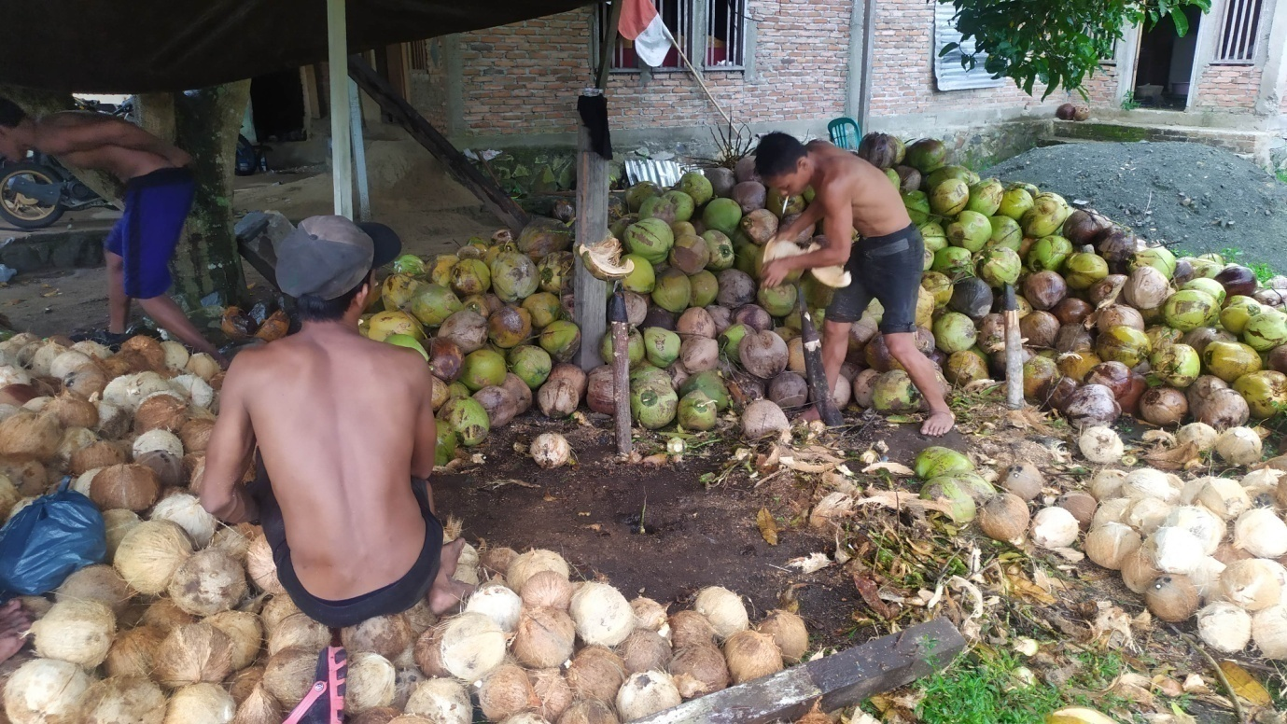
Gambar 1. Proses Pengupasan Sabut Kelapa
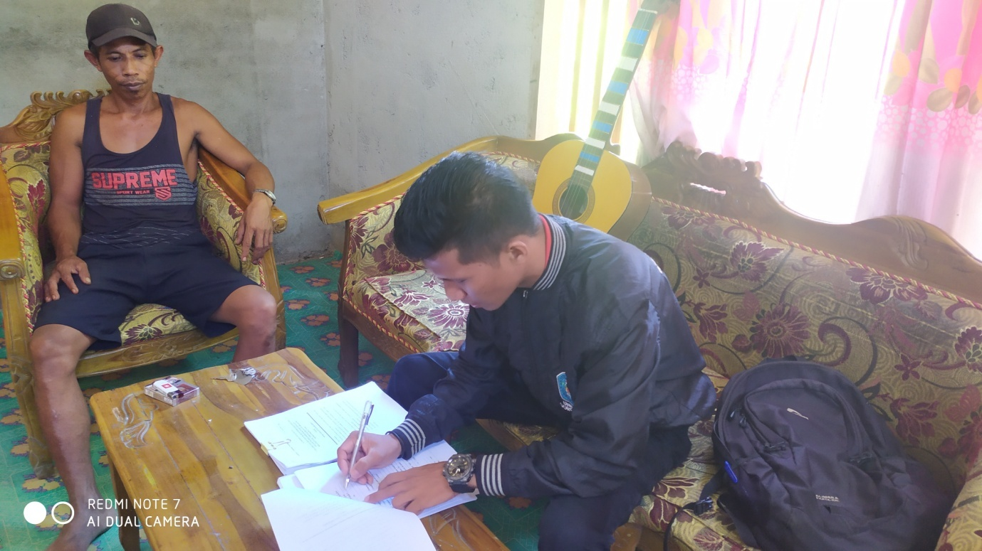
Gambar 2. Wawancara Dengan Salah Satu Pedagang

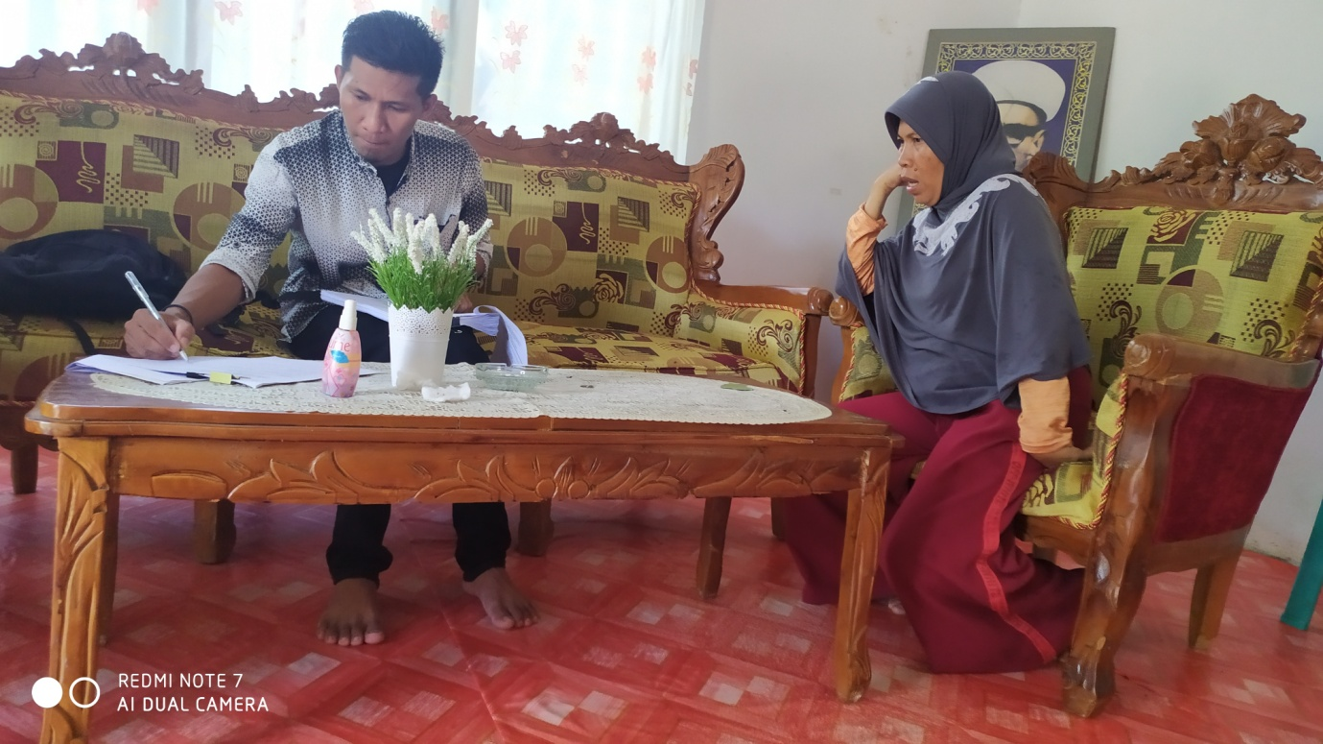
Gambar 3. Wawancara dengan salah satu responden

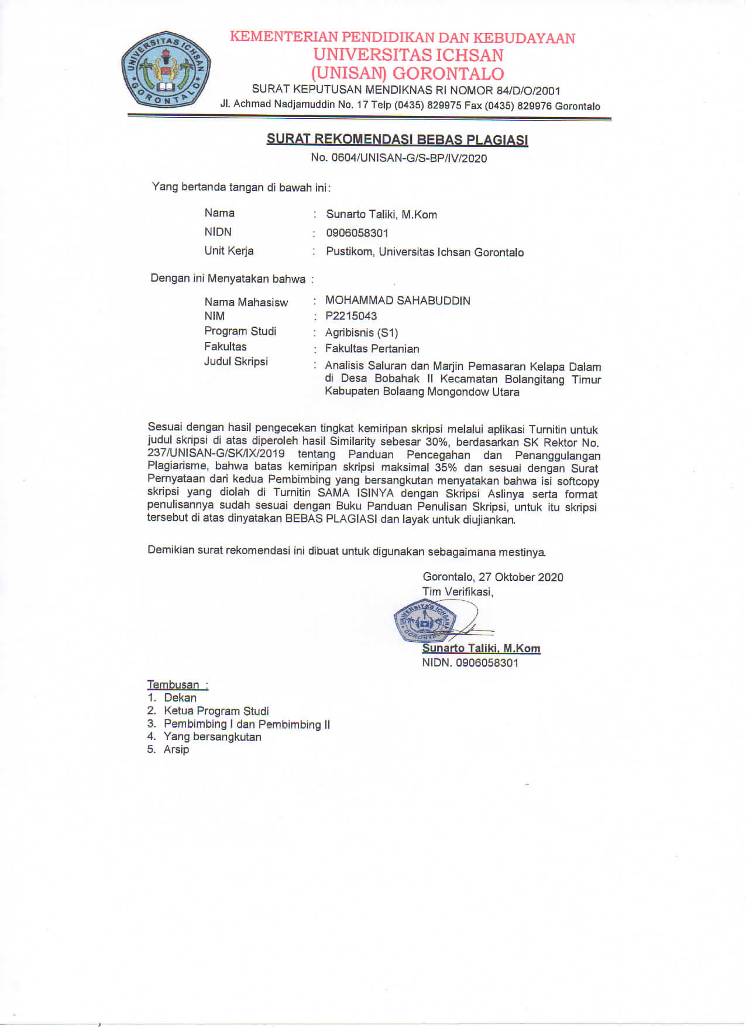
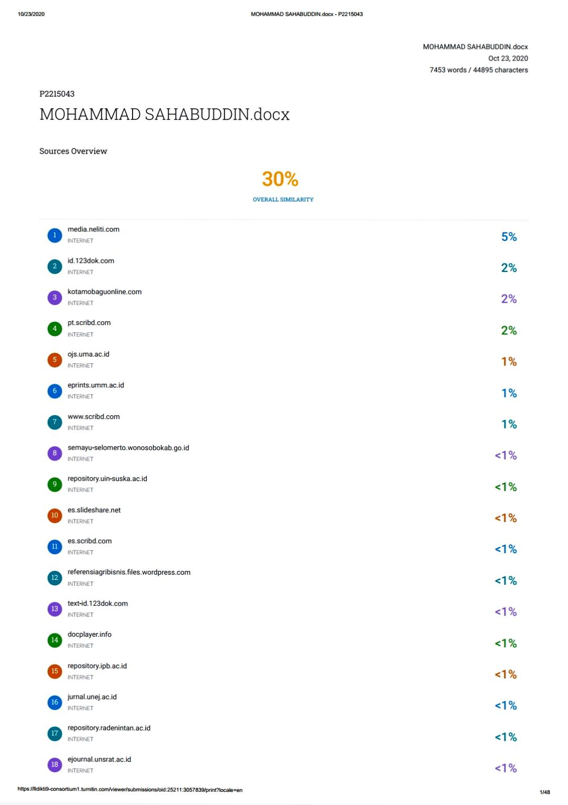
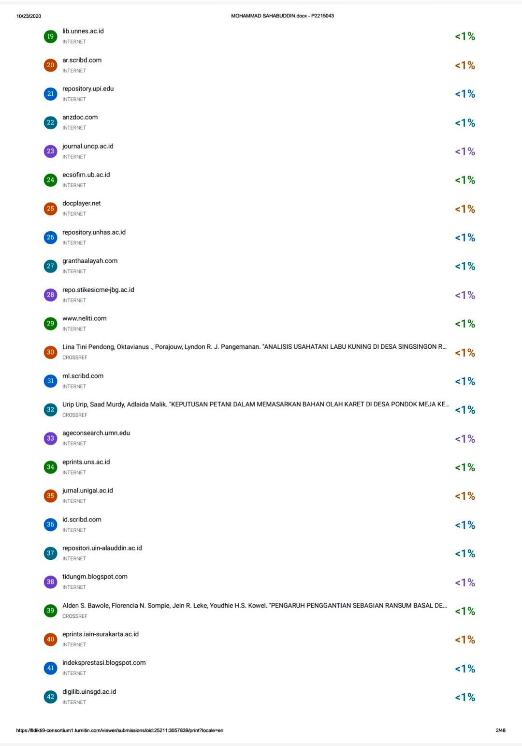
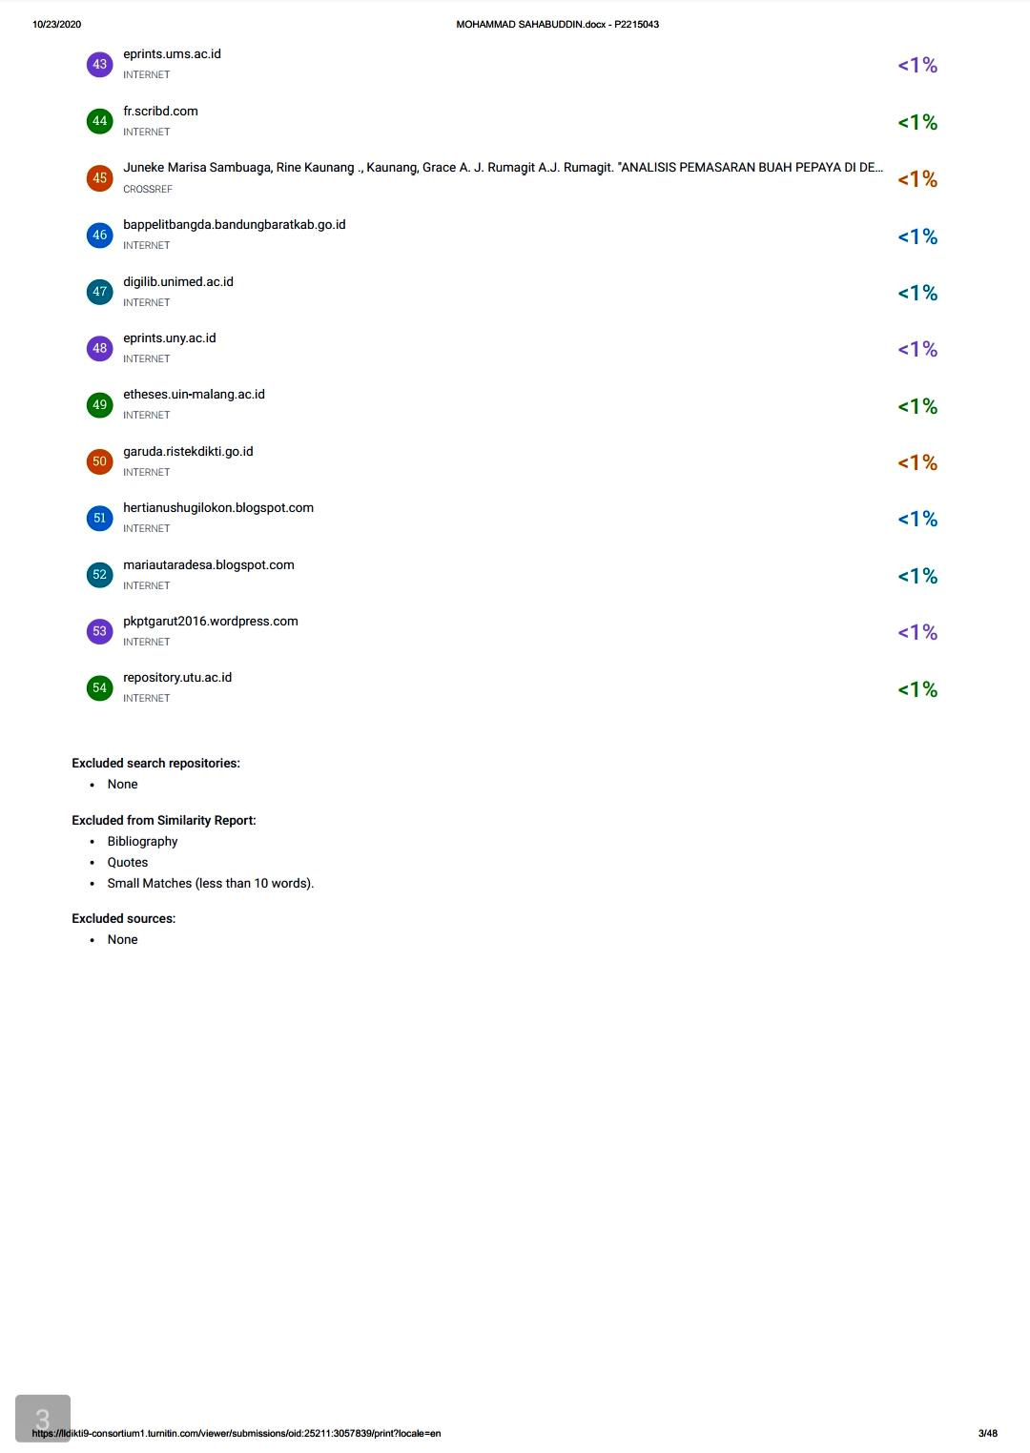
RIWAYAT HIDUP

Mohammad Sahabuddin, Lahir di Desa Bohabak II, Kecamatan Bolangitang Timur Kabupaten Bolaang Mongondow Utara, Pada tangal 17 Oktober 1989. Beragama Islam, anak pertama dari 3 bersaudara pasangan dari bapak (Alm) Sahabudin dan Ibu Masna Maida. Pada tahun 2001 menyelesaikan sekolah dasar di SDN 2 Bohabak IV Kecamatan Bolangitang Timur Kabupaten Bolaang Mongondow Utara, dan pada tahun 2004
Menyelesaikan Sekolah Lanjutan Tingkat Pertama di SMP N 2 Bolangitang Timur. Kemudian pada tahun 2007 menyelesaikan Sekolah Menenga Atas di SMA N 1 Bintauna, dan pada tahun 2015 saya mendaftar dan diterima di Universitas Ichsan Gorontalo, Fakultas Pertanian, Program Studi Agribisnis.

